Technische angaben
Werkstatthandbuch KDI 1903TCR / KDI 1903TCRE5 (Rev. 17.7)


Sommario
1. TITOLO 1 2
1.1. Asdfsdfsdf 2
1.2. Asdfsdfsdfggg 2

Technische angaben

Technische Daten des Motors
KONSTRUKTIONS- UND FUNKTIONSEIGENSCHAFTEN
ALLGEMEINES | MAßEINHEIT | KDI 1903 TCR | KDI 2504 TCR
Betriebszyklus |  | Viertakter
Zylinder | N° | 3 | 4
Bohrung pro Hub | mm | 88x102
Hubraum | cm ³ | 1861 | 2482
Verdichtungsverhältnis |  | 17.4:1
Ansaugung |  | Aufladung mit Turbokompressor
Kühlung |  | Flüssig
Drehung der Kurbelwelle (von der Schwungradseite aus gesehen) |  | Gegen den Uhrzeigersinn
Zündfolge |  | 1-3-2 | 1-3-4-2
Verteilung
Ventile pro Zylinder | N° | 4
Verteilung |  | Stoßstangen und Kipphebel - Nockenwelle im Kurbelgehäuse
Stößel |  | hydraulisch
Einspritzung |  | direkt - Common Rail
Trockengewicht des Motors | Kg | 233 | 267
MAX Neigung im Dauerbetrieb 30 min | α | 25°
MAX Neigung im Dauerbetrieb 1 min | α | 35°
Volumen der angesaugten Luft (2600 Umdrehungen/min) | m ³ /h | 2.4 | 2.8
LEISTUNG UND DREHMOMENT
ALLGEMEINES | MAßEINHEIT | KDI 1903 TCR | KDI 2504 TCR
MAX . Betriebsdrehzahl | rpm | 2600
MAX . Betriebsleistung (ISO TR 14396 - SAE J1995 - CE 97/68) | kW | 42 | 55.4
Max. Drehmoment (bei 1500 Umdrehungen/min) | Nm | 225 | 300
Zulässige Axialbelastung der Kurbelwelle kg 300 | Kg | 300
VERBRAUCH
ALLGEMEINES | MAßEINHEIT | KDI 1903 TCR | KDI 2504 TCR
Spezifischer Kraftstoffverbrauch (Best Point) | g/kWh | 210
Ölverbrauch | %Fuel | < 0.05
KRAFTSTOFFVERSORGUNGSKREISLAUF
ALLGEMEINES | MAßEINHEIT | KDI 1903 TCR | KDI 2504 TCR
Kraftstofftyp |  | Diesel UNI-EN590 - ASTM D975
Einspritzpumpe |  | DENSO HP3
Kraftstoffversorgung |  | Elektrische Niederdruckpumpe (falls notwendig)
Kraftstofffilter
Filterfläche | cm ² | 2300
Filtergrad | µm | 5
Max. Vorlaufdruck an der Einspritzpumpe | bar | 0,2
SCHMIERKREISLAUF
ALLGEMEINES | MAßEINHEIT | KDI 1903 TCR | KDI 2504 TCR
Schmiermittel
Vorgeschriebenes öl |  | siehe Abs. 2.4
Zwangszuführung |  | Kreiskolbenpumpe
Fassungsvermögen Ölwanne ( MAX .) | Lt. | 8,9 | 11,5
Öl-Druckschalter
Auslösedruck ( MIN .) | bar | 0.8±0.1
Ölfilter
Max. zulässiger Betriebsdruck | bar | 4.0
Filtergrad | µm | 17±2
Filterfläche | cm ² | 1744
KÜHLKREISLAUF
ALLGEMEINES | MAßEINHEIT | KDI 1903 TCR | KDI 2504 TCR
Kältemittel | % | siehe Abs. 2.6
Kältemittelpumpe | Lt./min | 75
Thermostatventil
Öffnungstemperatur | °C | +79°
Hub bei 91 °C | mm | 7.50
Flüssigkeitsrückführung | Lt./h | 9
ELEKTRISCHE ANLAGE - LÜFTER
ALLGEMEINES | MAßEINHEIT | KDI 1903 TCR | KDI 2504 TCR
Nennspannung Kreislauf | V | 12
Externer Drehstromgenerator (Nennstrom) | A | 80
Leistung Anlasser | kW | 2
Strombedarf des Systems, mit Ausnahme von:  Heizelement, Elektropumpe, Elektrolüfter, Anlasser | W | 25
Kontrollleuchte Kühlflüssigkeitstemperatur
Auslösetemperatur Kontrollleuchte | °C | +100/+110

Abmessungen der Motoren (mm)
ANMERKUNG: Die Außenabmessungen sind je nach der Konfiguration des Motors unterschiedlich.

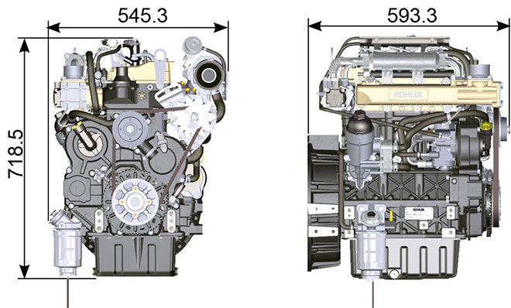
Abb. 2.1

Leistungs
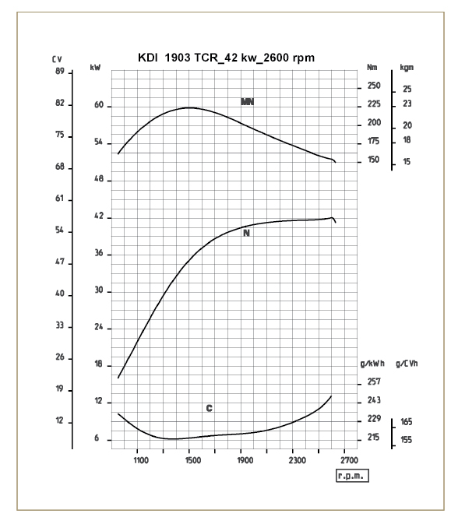

Abb. 2.3
N = Fahrzeugleistungskurve
MN = Drehmomentkurve
C = Kurve des spezifischen Verbrauchs

ANMERKUNG : Für die Kurven von Leistung, Antriebsdrehmoment und spezifischem Verbrauch in Drehzahlbereichen, die von den oben angeführten abweichen, ist KOHLER zu konsultieren.

Legende

- N (ISO TR 14396 - SAE J1995 - CE 97/68) FAHRZEUGLEISTUNG: Unterbrochener Betrieb bei variabler Belastung und Drehzahl. Lieferbare Motorleistung bei unterbrochenem Betrieb bei variabler Belastung und Drehzahl.

- MN: = DREHMOMMENTKURVE: Auch Torsionsmoment genannt, ist der Schub, den der Motor durch Übertragung, anwendet. Und bei maximalem Drehmoment, wird die maximale Motorleistung erhalten.

- C = KURVE SPEZIFISCHER VERBRAUCH: Motorverbrauch in einem festgelegten Zeitraum, für eine bestimmte Anzahl an Umdrehungen. Ausgedrückt in g/kW (Gramm/Kilowatt) stellt die Kraftstoffleistung dar.

* Die oben angegebenen Kurven sind rein indikativ, da sie von der Art der Anwendung und dem ECU Steuergerät abhängig sind.

- Die in dem Diagramm angegebenen Leistungen beziehen sich auf den warm gelaufenen Motor mit Luftfiltern und Schalldämpfer, bei einem Luftdruck von 1 Bar und Umgebungstemperatur von +20°C
- Die maximale Leistung wird mit einer Toleranz von 5% gewährleiste.

Achtung

- Sollte KOHLER etwaige Änderungen nicht akzeptieren, so kann das Unternehmen nicht für eventuell auftretende Motorschäden verantwortlich gemacht werden.

Öl

Wichtig

- Wenn der Motor mit einer unzureichenden Ölmenge in Betrieb genommen wird, kann er Schaden erleiden.
- Den Höchststand niemals überschreiten, denn seine Verbrennung kann zu einem plötzlichen Anstieg der Motordrehzahl führen.
- Ausschließlich das vorgeschriebene Öl verwenden, um angemessen Schutz, Leistung und Lebensdauer des Motors gewährleisten zu können.
- Wenn Öl einer minderwertigeren Qualität als das vorgeschriebene verwendet wird, kann die Lebensdauer des Motors deutlich beeinträchtigt werden.
- Die Viskosität des Öls muss für die Umgebungstemperatur, in der der Motor betrieben wird, geeignet sein.

Gefahr

- Häufiger Kontakt der Haut mit altem Motoröl kann Hautkrebs verursachen.
- Kann ein Kontakt mit dem Öl nicht vermieden werden, so schnell wie möglich die Hände gründlich mit Wasser und Seife waschen.
- Für die Entsorgung des Altöls siehe Abs. AUSSERBETRIEBNAHME UND VERSCHROTTUNG .
SAE-Klassifizierung der Öle
- Hierbei werden die Öle auf der Grundlage ihrer Viskosität bewertet, andere qualitative. Eigenschaften werden nicht berücksichtigt.
- Der Code besteht aus zwei Zahlen mit einem dazwischen liegenden " W ", wobei die erste Zahl den Wert für Bedingungen mit niedrigen Temperaturen festlegt, die zweite hingegen den Wert für Bedingungen mit hohen Temperaturen.
2.2
VORGESCHRIEBENES ÖL
 |  | TCR STAGE-V (*1) (*2) | TCR TIER IV FINAL (*1) | TCR/D TIER III o NON CERTIFICATO (*3)
MIT SPEZIFIKATIONEN | API | CJ-4 Low S.A.P.S  CK-4 Low S.A.P.S | CJ-4 Low S.A.P.S  CK-4 Low S.A.P.S | CI-4 Plus  CI-4  CH-4
 | ACEA | E6 Low S.A.P.S. | E6 Low S.A.P.S. | E7  E4
VISKOSITÄT | SAE | 10w-30 (-25°c ÷ +40°C) 10w-40 (-25°C ÷ +50°C)  5w-30 (-30°c ÷ +40°C)  5w-40 (-30°c ÷ +50°C)  0w-40 (-40°c ÷ +50°C) | 10w-30 (-25°c ÷ +40°C) 10w-40 (-25°C ÷ +50°C)  5w-30 (-30°c ÷ +40°C)  5w-40 (-30°c ÷ +50°C)  0w-40 (-40°c ÷ +50°C) | 10w-30 (-25°c ÷ +40°C) 10w-40 (-25°C ÷ +50°C)  5w-30 (-30°c ÷ +40°C)  5w-40 (-30°c ÷ +50°C)  0w-40 (-40°c ÷ +50°C)

- Die Low-SAPS-Technologie (Öl mit niedrigem Gehalt an Sulfatasche, Phosphor und Schwefel) sorgt dafür, dass die Katalysatoren in gutem Zustand bleiben. Bei Vorhandensein von Sulfatasche, Phosphor und Schwefel verstopft der Katalysator mit der Zeit und arbeitet dann nicht mehr ordnungsgemäß.
- Bei Mid-SAPS-Öl ist der Gehalt an Sulfatasche der wie bei API CJ-4 ≤ 1,0%, laut ACEA-Normung werden diese Öle aber als Mid-SAPS angesehen.
- Für den ordnungsgemäßen Betrieb und gute Schmierung ist die Filterung des Öls sehr wichtig. Die Filter regelmäßig wie in dieser Anleitung beschrieben reinigen.

(*1) - HINWEIS : KEINEN Kraftstoff mit Schwefelgehalt über 15 ppm verwenden.

(*2) - Bei allen Motoren, die der Emissionsnorm Stage-V entsprechen (Motoren, die mit DPF ausgestattet sind), muss das zu verwendende Öl obligatorisch der Spezifikation API CJ-4 Low S.A.P.S oder ACEA E6 Low S.A.P.S. entsprechen.

(*3) - HINWEIS : KEINEN Kraftstoff mit Schwefelgehalt über 500 ppm verwenden.

(*3) - HINWEIS : Low-SAPS-Öle mit weniger als 1 % Sulfatasche dürfen bei Kraftstoffen mit Schwefelgehalt über 50ppm nicht verwendet werden.

Kraftstoff

Wichtig

- Bei Verwendung anderer Arten von Kraftstoff kann der Motor beschädigt werden. Keinen schlechten Dieselkraftstoff oder Diesel-Wasser-Gemische benutzen, da dies zu schwerwiegenden Störungen am Motor führt.
- Bei Störungen, die durch die Verwendung anderer als der vorgeschriebenen Kraftstoffe entstehen, erlischt die Garantie.

Warnung

- Sauberer Kraftstoff verhindert, dass die Kraftstoffinjektoren verstopfen. Beim Nachfüllen sofort verschütteten Kraftstoff beseitigen.
- Diesel niemals in verzinkten Behältern aufbewahren. Der Diesel reagiert chemisch mit der Verzinkungsschicht, sodass diese abblättert und dadurch die Filter schnell verstopfen oder Defekte an der Kraftstoffpumpe und/oder dem Injektor auftreten.
2.3
KRAFTSTOFFVERTRÄGLICHKEIT
EN 590 (Biodiesel-Gehalt max. 7% (V/V))
ASTM D 975 Grade 1-D S15
ASTM D 975 Grade 2-D S15
NATO F-54, gleichwertig mit Dieselkraftstoff gemäß EN 590
EN 590 oder ASTM D 975 Grade 1, 2 -D S15 Winterdiesel
JIS K 2204 No. 1, No. 2
HINWEIS : Im Garantiefall muss der Kunde mit einer Bescheinigung vom Lieferanten des Kraftstoffs nachweisen, dass ein zulässiger Kraftstoff benutzt wurde.
KDI-Motoren mit elektronischer Einspritzung, zertifiziert nach Tier 4 final – Stage IIIB – Stage IV- Stage V
- Diese Motoren sind für Kraftstoffe nach EN 590 und ASTM D975 mit einer Cetanzahl von mindestens 45 ausgelegt. Da diese Motoren mit einem Abgasnachbehandlungssystem wie Dieseloxidationskatalysator (DOC), Dieselpartikelfilter (DPF) oder Selektiver Katalytischer Reduktion (SCR) ausgestattet sind, dürfen Sie nur mit schwefelfreien Dieselkraftstoffen betrieben werden (EN 590, DIN 5168, ASTM D975 Grade 2-D S15, ASTM D975 Grade 1-D S15). Andernfalls sind die Einhaltung der Emissionsanforderungen und die lange Haltbarkeit nicht gewährleistet.
Unzureichende Schmierfähigkeit kann zu starkem Verschleiß führen, vor allem bei Common-Rail-Einspritzsystemen. Zu niedrige Schmierfähigkeit ist besonders bei Kraftstoffen mit niedrigem Schwefelgehalt problematisch (und in diesem Zusammenhang kann bereits ein Schwefelgehalt von weniger als 500 mg/kg als niedrig angesehen werden). Ausreichende Schmierfähigkeit wird durch entsprechende Additive in Dieselkraftstoffen mit niedrigem Schwefelgehalt (‹50 mg/kg) oder ohne Schwefel (‹10 mg/kg oder ‹15 mg/kg) nach EN 590 und ASTM D 975 gewährleistet. Bei schwefelarmen oder schwefelfreien Dieselkraftstoffen, die nicht diesen Normen entsprechen, muss möglicherweise mit Additiven für die erforderliche Schmierfähigkeit gesorgt werden. Der Parameter für ausreichende Schmierfähigkeit ist eine Verschleißkalotte mit maximal 460 Mikrometern Durchmesser beim HFRR-Test (EN ISO 12156-1).

KDI Motoren mit elektronischer Einspritzung, zertifiziert nach Tier 3 – Stage IIIA (Motoren mit EGR)
- Diese Motoren sind für Kraftstoffe nach EN 590 und ASTM D975 mit einer Cetanzahl von mindestens 45 ausgelegt. Da diese Motoren nicht mit einem Abgasnachbehandlungssystem ausgestattet sind, können sie mit Dieselkraftstoffen mit Schwefelgehalt bis 500 mg/kg (ppm) betrieben werden. Die Einhaltung der Emissionsanforderungen ist nur bis zu einem Schwefelgehalt von 350 mg/kg (ppm) gewährleistet.
Kraftstoffe mit Schwefelgehalt von mehr als 50 mg/kg machen einen häufigeren Ölwechsel erforderlich. Dieser ist alle 250 Betriebsstunden vorgeschrieben. In jedem Fall muss das Motoröl gewechselt werden, wenn die Gesamtbasenzahl (TBN) beim Testverfahren ASTM D4739 auf 6,0 mgKOH/g gesunken ist. Keine Low-SAPS-Motoröle verwenden.

KDI Motoren mit elektronischer Einspritzung, nicht zertifiziert (ohne EGR)
- Diese Motoren sind für Kraftstoffe nach EN 590 und ASTM D975 mit einer Cetanzahl von mindestens 45 ausgelegt. Da diese Motoren nicht mit einem Abgasnachbehandlungssystem ausgestattet sind, können sie mit Dieselkraftstoffen mit Schwefelgehalt bis 2000 mg/kg (ppm) betrieben werden.
Kraftstoffe mit Schwefelgehalt von mehr als 15 mg/kg machen einen häufigeren Ölwechsel erforderlich. Dieser ist alle 250 Betriebsstunden vorgeschrieben. In jedem Fall muss das Motoröl gewechselt werden, wenn die Gesamtbasenzahl (TBN) beim Testverfahren ASTM D4739 auf 6,0 mgKOH/g gesunken ist.
2.5.1 Kraftstoff für niedrige Temperaturen
- Wenn der Motor bei Umgebungstemperaturen unter 0 °C betrieben wird, muss geeigneter Kraftstoff für niedrige Temperaturen verwendet werden, der normalerweise von Kraftstoffhändlern bezogen werden kann und den Spezifikationen in der Tabelle 2.3 entsprechen muss.
- Bei diesem Kraftstoff bildet sich bei niedrigen Temperaturen weniger Paraffin im Diesel.
- Wenn sich nämlich Paraffin im Diesel bildet, verstopfen die Kraftstofffilter und der Kraftstoffzufluss wird unterbrochen.
2.5.2 Biodiesel-Kraftstoff
- Kraftstoffe mit 10 % Methylester oder B10 sind für diesen Motor geeignet, vorausgesetzt, dass sie den Spezifikationen in Tabelle 2.3 entsprechen.
- KEIN Pflanzenöl als Biodiesel für diesen Motor benutzen.
2.4
BIODIESEL-VERTRÄGLICHKEIT
Biodiesel nach EN 14214 (nur zulässig zum Mischen mit Dieselkraftstoff, max. 10 % (V/V))
US-Biodiesel nach ASTM D6751 – 09a (B100) (nur zulässig zum Mischen mit Dieselkraftstoff, max. 10 % (V/V))

2.5.3 Synthetische Kraftstoffe: GTL, CTL, BTL, HV
Es ist bekannt, dass bei Motoren, die längere Zeit mit herkömmlichem Diesel betrieben werden und dann auf synthetische Kraftstoffe umgestellt werden, die Polymerdichtungen am Einspritzsystem schrumpfen und dadurch Kraftstoff austreten kann. Der Grund dafür ist, dass synthetische Kraftstoffe ohne aromatische Verbindungen Veränderungen des Dichtverhaltens von Polymerdichtungen hervorrufen können.
Deshalb darf der Umstieg von Diesel auf synthetischen Kraftstoff erst erfolgen, nachdem die wichtigen Dichtungen ausgetauscht wurden. Das Problem mit der Schrumpfung tritt nicht auf, wenn der Motor von Anfang an mit synthetischem Kraftstoff betrieben wird.

2.5.4 Non-Road-Kraftstoffe
Nur für KDI De- Contented Motoren mit elektronischer Einspritzung, zertifiziert nach Tier 3 – Stage IIIA (Motoren mit EGR) und KDI De- Contented Motoren mit elektronischer Einspritzung, nicht zertifiziert (ohne EGR). Andere Non-Road-Kraftstoffe können verwendet werden, wenn sie alle Grenzwerte nach EN 590 mit Ausnahme der Kraftstoffdichte, der Cetanzahl und des Schwefelgehalts einhalten.

Für diese Parameter gelten diese Grenzwerte:
2.5
KRAFTSTOFFPARAMETER | MASSEINHEIT | GRENZWERT
Cetanzahl |  | Min. 49
Kraftstoffdichte bei 15 °C | Kg/m ³ | 820 - 860
Schwefelgehalt | mg/kg oder ppm | max. 500

2.5.5 Flugturbinenkraftstoff
Nur für KDI De- Contented Motoren mit elektronischer Einspritzung, nicht zertifiziert (ohne EGR).
Die folgenden Flugturbinenkraftstoffe können verwendet werden, aber nur, wenn ein zusätzlicher Kraftstofffilter mit Schmieradditiv-Dosiersystem eingebaut wird:
2.6
KRAFTSTOFF
F-34/F-35 (Kerosin, NATO-Code) | JP-8 (Kerosin, US-militärische Bezeichnung)
F-44 (Kerosin, NATO-Code) | JP-5 (Kerosin, US-militärische Bezeichnung)
F-63 (Kerosin, NATO-Code, gleichwertig mit F-34/F-35 mit Additiven) | Jet A (Kerosin für zivile Luftfahrt)
F-65 (Kerosin, NATO-Code, 1:1 Gemisch von F-54 und F-34/F-35) | Jet A1 (Kerosin für zivile Luftfahrt)

2.5.6 Emissionsbezogene Einbauanweisungen Wenn beim Einbau eines zertifizierten Motors in Non-Road-Geräte die Anweisungen im Anwendungshandbuch nicht beachtet werden, werden Bundesgesetze übertreten (40 CFR 1068.105(b)), was Geldstrafen oder andere Strafen nach dem Luftreinhaltungsgesetz (Clean Air Act) nach sich zieht.

Der Erstausrüster muss ein separates Schild mit dem Text: „NUR KRAFTSTOFF MIT SEHR NIEDRIGEM SCHWEFELGEHALT" in der Nähe des Kraftstoffeinlasses anbringen.

Darauf achten, dass ein für die jeweilige Anwendung passend zertifizierter Motor eingebaut wird. Motoren mit konstanter Drehzahl dürfen nur in Geräte mit konstanter Geschwindigkeit für den Betrieb bei konstanter Geschwindigkeit eingebaut werden.

Wenn ein Motor so eingebaut wird, dass bei der normalen Wartung des Motors das Schild mit den Informationen zur Emissionskontrolle schwer lesbar ist, muss ein zweites, identisches Schild am Gerät angebracht werden, siehe 40 CFR 1068.105.

Empfehlung für das Kühlmittel
Als Kühlmittel muss ein Gemisch von 50 % entmineralisiertes Wasser und 50 % Ethylenglykol mit niedrigem Silikatgehalt benutzt werden. Ein OAT-Hochleistungskühlmittel mit langer Haltbarkeit ohne Silikate, Phosphate, Borate, Nitrite und Amine verwenden.

Die folgenden Motorkühlmittel auf Ethylenglykolbasis können für alle Modelle der KDI-Motorfamilie verwendet werden:

- OAT (Organic Acid Technology) mit niedrigem Silikatgehalt: ASTM D-3306 D-6210
- HOAT (Hybrid Organic Acid Technology) mit niedrigem Silikatgehalt: ASTM D-3306 D-6210

Die oben genannten konzentrierten Kühlmittel müssen mit destilliertem, entionisiertem oder entmineralisiertem Wasser gemischt werden. Falls vorhanden, kann direkt eine vorgemischte Formulierung (40-60 % oder 50-50 %) benutzt werden.

Wichtig
- Keine Kühlmittel auf Ethylenglykol-Basis mit solchen auf Propylenglykol-Basis mischen. Keine OAT-Kühlmittel mit HOAT-Kühlmitteln mischen. Die Haltbarkeit von OAT-Kühlmitteln kann sich deutlich reduzieren, wenn sie mit nitrithaltigen Kühlmitteln kontaminiert werden.
- Niemals Kühlmittel für Autos verwenden. Diese Kühlmittel enthalten nicht die richtigen Additive, um Hochleistungsdieselmotoren zu schützen.

OAT-Kühlmittel sind bis 6 Jahre oder 6000 Betriebsstunden wartungsfrei, sofern immer das gleiche Kühlmittel in das Kühlsystem nachgefüllt wird. Keine unterschiedlichen Kühlmittel mischen. Den Zustand des Kühlmittels jährlich mit Kühlmittel-Teststreifen prüfen.
HOAT-Kühlmittel sind nicht wartungsfrei und es wird empfohlen, bei der ersten Wartung SCA (Supplemental Coolant Additives) zuzusetzen.

Merkmale Batterien
Die Batterie wird nicht von Kohler geliefert

Tab. 2.7
EMPFOHLENE BATTERIEN
UMGEBUNGSTEMPERATUR | BATTERIETYP
≥ - 15°C | 100 Ah - 800 CCA/SAE
< -15°C | 120 Ah - 1000 CCA/SAE

Periodische Wartung
Die Intervalle für die vorbeugende Wartung, die in den Tabellen 2.8, 2.9, 2.10 und 2.11 angegeben sind, treffen für einen unter normalen Betriebsbedingungen und mit Kraftstoff und Öl mit den empfohlenen Spezifikationen arbeitenden Motor zu.

2.8
REINIGUNG UND ÜBERPRÜFUNG
BESCHREIBUNG DES VORGANGS | HÄUFIGKEIT (STUNDEN)
 | 100 | 250 | 500 | 5000
Motorölstand ⁽⁸⁾
Kühlmittelstand ⁽⁸⁾ ⁽⁹⁾
Trockenluftfiltereinsatz ⁽²⁾
Wärmeaustauschfläche des Kühlers und Ladeluftkühl. ⁽²⁾ ⁽⁸⁾
Standard-Drehstromgenerator-Riemen ⁽⁸⁾
Poly-V-Drehstromgenerator-Riemen ⁽⁸⁾
Gummischlauch (Luftzufuhr/Kühlmittel)
Kraftstoffschlauch
Anlasser
Drehstromgenerator
2.9
REPLACEMENT
BESCHREIBUNG DES VORGANGS |  | HÄUFIGKEIT (STUNDEN)
 |  | 500 | 1000 | 5000
Trockenluftfiltereinsatz ⁽²⁾
Ansaugkrümmerschlauch (Luftfilter - Ansaugkrümmer) ⁽⁷⁾
Kühlmittelschläuche ⁽⁷⁾
Kraftstoffschlauch ⁽⁷⁾
Drehstromgenerator-Riemen | Standard-Drehstromgenerator-Riemen (trapezförmig) ⁽³⁾
 | Poly-V-Riemen für erschwerte Umgebungsbedingungen
 | Poly-V-Riemen für Standardbedingungen
Kühlmittel | OAT
 | HOAT ⁽¹⁰⁾

2.10
AUSTAUSCH VON MOTORÖL UND FILTEREINSATZ
AUSFÜHRUNG DES MOTORS | HÄUFIGKEIT (STUNDEN)
 | 250 | 500
KDI TCR Tier 4 final – Stage IIIB – Stage IV- Stage V ⁽¹⁾
KDI TCR/D Tier 3 – Stage IIIA ⁽¹⁾ ⁽¹¹⁾
KDI TCR/D nicht zertifiziert ⁽¹⁾

2.11
AUSTAUSCH VON KRAFTSTOFFFILTER- UND VORFILTEREINSATZ
AUSFÜHRUNG DES MOTORS | HÄUFIGKEIT (STUNDEN)
 | 250 | 500
KDI TCR Tier 4 final – Stage IIIB – Stage IV- Stage V ⁽¹⁾
KDI TCR/D Tier 3 – Stage IIIA ⁽¹⁾
KDI TCR/D nicht zertifiziert ⁽¹⁾
(1) - Bei seltener Nutzung: 12 Monate.

(2) - Die Zeit, nach der die Filterelemente überprüft werden müssen, hängt von der Umgebung ab, in der der Motor betrieben wird. Der Luftfilter muss in sehr staubhaltiger Umgebung häufiger gereinigt und ausgetauscht werden.

(3) - Bei seltener Nutzung: 36 Monate.
(7) - Die Häufigkeit für das Auswechseln ist nur ein Richtwert. Sie hängt stark von den Umgebungsbedingungen und dem Zustand des Schlauchs ab, der bei der regelmäßigen Sichtkontrolle festgestellt wird.
(8) - Die erste Prüfung muss nach 10 Stunden erfolgen.
(9) - Den Zustand des Kühlmittels jährlich mit Kühlmittel-Teststreifen prüfen.
(10) - Es wird empfohlen, bei der ersten Wartung SCA (Supplemental Coolant Additives) zuzusetzen.
(11) - Lesen Kap. 2.5 "KDI-Motoren mit elektronischer Einspritzung, zertifiziert nach Tier 4 final – Stage IIIB – Stage IV- Stage V" und "KDI Motoren mit elektronischer Einspritzung, nicht zertifiziert (ohne EGR)".

Krafstoffkreislauf
2.9.1 Einspritzkreislauf (Druck 2000 bar) (Abb. 2.4) Die Materialien der Komponenten des Kraftstoff (Rohre, Kraftstoffbehälter, Filter, etc.) sowie etwaige Oberflächenbehandlungen müssen frei von chemischen Elementen sein, da sie über den Kraftstoff transportiert werden und im Lauf der Zeit die Funktionalität der Elektro-Einspritzventile beeinträchtigen (Verstopfung der Öffnungen).

Das kritischste Element ist Zink (Zn), weshalb die Verwendung von verzinkten Komponenten strengstens verboten ist.

Weitere schädliche Elemente sind in unten stehender Tabelle aufgelistet.

Tab 2.12
SCHADSTOFFE | GRENZWERTE FÜR DAS VORHANDENSEIN IM KRAFTSTOFF | GRENZWERT
Zn (Zink) | - Zink (Zn) wird vom Gummi (NBR) in der Kraftstoffleitung eluiert. So wurde das wachsende Carboxylat (Zn) an den Teilen im Einspritzsystem zur Umsetzung der Carbonsäure im Kraftstoff angeklebt.  - Für den Fall, dass die geänderte Einspritzmenge und Zerstäuberverkokung im Kraftstoffinhalt Zn≥1 ppm auftreten.  - Zink (Zn) ist ≤ 0,3 ppm ist der begrenzte Wert, um ein Verkoken zu vermeiden. | Zn ≤ 0.3ppm
Pb (Blei) | - Blei (Pb) wird von der Pd-Beschichtung im Kraftstofftank eluiert. So wurde das wachsende Carboxylat (Pd) am Einspritzsystem zur Umsetzung der Carbonsäure im Kraftstoff angeklebt.  - Für den Fall, dass die geänderte Einspritzmenge und Zerstäuberverkokung im Kraftstoffinhalt Pd auftreten.  - Als Zwischenstufe ist das identische Niveau der Grenzwert mit Zn. | Pd ≤ 0.3ppm
Na (Natrium) | - Das wachsende Carboxylat (Na) wurde an den Teilen im Einspritzsystem zur Umsetzung der Carbonsäure im Kraftstoff mit Kraftstoffinhalt ≥ 0,5 ppm angeklebt. Dadurch kam es zu einer Gleitfehlfunktion.  - Für den Fall, dass die geänderte Einspritzmenge und Zerstäuberverkokung auftreten, ist der Kraftstoffinhalt Na.  - Insbesondere bei auftretenden Defekten ist NaOH ein Rückstand für die Nutzung des Herstellungsprozesses von Biokraftstoff.  - ≤ 0,3 ppm ist der begrenzte Wert, um ein Verkoken des Zerstäubers und Carboxylat zu vermeiden. K mit einem Na-äquivalenten Alkalimetall kombinieren, das weniger als 0,3 ppm beträgt. | Na + K ≤ 0.3ppm
K (Kalium)
Ca (Kalzium) | - Für den Fall, dass Carboxylat (Ca) an das innere Einspritzsystem geklebt wurde.  - Unter Studie über die Ergebnisse im Moment.  - Der Maximalwert beträgt 0,3 ppm bei Verwendung von Kraftstoff, der B100-Kraftstoff gemäß der Norm EN14214 mit einem Inhalt von 7% ist. | Ca + Mg ≤ 0.3ppm
Mg (Magnesium)
Cu (Kupfer) | - Kupfer (Cu) auf den Kraftstoff, der Verschleißerscheinungen ausgesetzt sein kann, und Katalysator für den Rückgang.  - Für den Fall, dass die geänderte Einspritzmenge und Zerstäuberverkokung auftreten, ist der Kraftstoffinhalt Cu.  - Als Zwischenstufe ist das identische Niveau der Grenzwert mit Zn. | Cu ≤ 0.3ppm
Ba (Barium) | - Für den Fall, dass die geänderte Einspritzmenge und Zerstäuberverkokung im Kraftstoffinhalt Barium (Ba) auftreten.  - Als Zwischenstufe ist das identische Niveau der Grenzwert mit Zn. | Ba ≤ 0.3ppm
P (Phosphor) | - Phosphor (P) im Kraftstoff kann den Katalysator vergiften.  - Im Einspritzsystem ist derzeit kein Fehlerfall vorhanden.  - Der Maximalwert beträgt 0,3 ppm bei Verwendung von Kraftstoff, der B100-Kraftstoff gemäß der Norm EN 14214 mit einem Inhalt von 7 % ist. | P ≤ 0.3ppm
Na - K - Ca - Mg - P | Diese Metalle sind in EN 14214 geregelt

Wichtig

- Bei Verwendung von verunreinigtem Kraftstoff ist das Hochdruck-Einspritzsystem äußerst anfällig für Beschädigungen.
- Es ist von grundlegender Bedeutung, dass alle betroffenen Komponenten des Einspritzkreislaufs vor dem Ausbau der Komponenten sorgfältig gereinigt werden.
- Der Motor muss vor Durchführung von Wartungstätigkeiten sorgfältig gewaschen und gereinigt werden.
- Eine Verunreinigung des Einspritzsystems kann einen Leistungsabfall oder Störungen des Motors zur Folge haben.
- Für die Reinigung des Motors mit einer Hochdrucklanze muss ein Mindestabstand von 200 mm vom Motor eingehalten werden.

Der Kraftstoffversorgungskreislauf mit Niederdruck reicht vom Kraftstoffbehälter 1 bis zur Hochdruckpumpe zur Kraftstoffeinspritzung 5.  ANMERKUNG : Die Abbildung des Kraftstoffbehälter dient nur der Veranschaulichung. Diese Komponente ist nicht unbedingt im Lieferumfang von KOHLER enthalten.  Tab 2.13  POS. BESCHREIBUNG  1 Kraftstoffbehälter  2 Niederdruck-Kraftstoffleitung zwischen Kraftstoffbehälter und Kraftstofffilter  3 Kraftstofffilter  4 Niederdruck-Kraftstoffleitung zwischen Kraftstofffilter und Hochdruckpumpe zur Kraftstoffeinspritzung  5 Hochdruckpumpe zur Kraftstoffeinspritzung  6 Hochdruck-Kraftstoffleitung zwischen Hochdruckpumpe zur Kraftstoffeinspritzung und Common Rail  7 Common Rail  8 Hochdruck-Kraftstoffleitung zwischen Common Rail und Elektro-Einspritzventilen  9 Elektro-Einspritzventile | 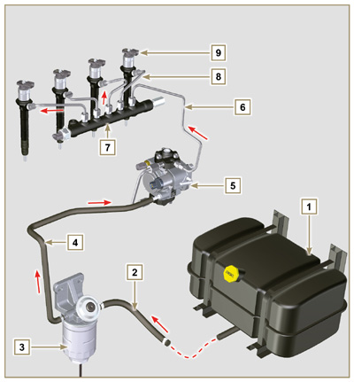  Abb. 2.4
2.9.2 Kraftstoffrücklaufkreis  Der Kraftstoffrücklaufkreis ist ein Niederdruck-Kreislauf.  ANMERKUNG : Die Abbildung des Kraftstoffbehälter dient nur der Veranschaulichung. Diese Komponente ist nicht unbedingt im Lieferumfang von KOHLER enthalten.  Tab 2.14  POS. BESCHREIBUNG  1 Elektro-Einspritzventile  2 Common Rail  3 Niederdruck-Kraftstoffrücklaufleitung zwischen Common Rail und Kraftstoffrücklaufverteiler  4 Niederdruck-Kraftstoffrücklaufleitungen zwischen Elektro-Einspritzventilen und Kraftstoffrücklaufverteiler  5 Niederdruck-Kraftstoffrücklaufverteiler  6 Niederdruck-Kraftstoffrücklaufleitung zwischen Rücklaufverteiler und Kraftstoffbehälter  7 Hochdruckpumpe zur Kraftstoffeinspritzung  8 Niederdruck-Kraftstoffrücklaufleitung zwischen Einspritzpumpe und Kraftstoffrücklaufverteiler  9 Kraftstoffbehälter | 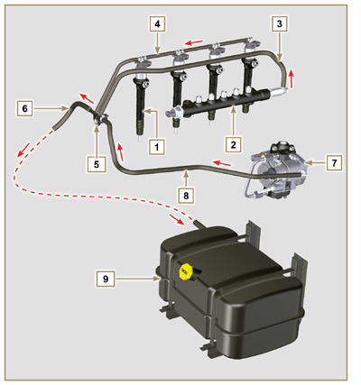  Abb. 2.5

2.9.3 Hochdruckpumpe zur Kraftstoffeinspritzung (2000 bar)  Wichtig  - Zur Verhinderung von Beschädigungen oder Lecks NIEMALS die Leitung für den Zylinderanschluss 5 als Griff zum Transport oder zur Bewegung verwenden; zum Antrieb der Einspritzpumpe, siehe Abs. 2.17.1  - Die Einspritzpumpe kann NICHT repariert werden.  - Es können KEINE Wartungstätigkeiten am Sensor für die Kraftstofftemperatur 7 durchgeführt werden, da er ein Bestandteil der Einspritzpumpe ist.  - NICHT versuchen, den Temperatursensor 7 von der Pumpe zu entfernen. Wenn der Sensor 7 defekt ist, die Einspritzpumpe austauschen.  - Es können KEINE Wartungstätigkeiten am Regelventil für die Kraftstoffansaugung 6 durchgeführt werden, da es ein Bestandteil der Einspritzpumpe ist.  - NICHT versuchen, das Regelventil für die Kraftstoffansaugung 6 von der Einspritzpumpe zu entfernen. Wenn das Ventil defekt ist, die Einspritzpumpe austauschen.  ANMERKUNG : Bei einem Leck der Hochdruckleitung nicht bei laufendem Motor eingreifen, sondern diesen ausschalten und 5-10 Minuten warten, bevor das Leck überprüft wird.  Der Eingangsdruck der Einspritzpumpe muss zwischen 300 mbar (Ansaugung ohne elektrische Kraftstoffpumpe) und 200 mbar (mit elektrischer Kraftstoffpumpe) liegen.  Die Einspritzpumpe wird durch die Bewegung der Kurbelwelle über ein Zahnradgetriebe betätigt und leitet Kraftstoff unter Hochdruck an den Common Rail.  ANMERKUNG : Die Kraftstof f versorgungsleitung (am Anschlussstück 8) und die Kraftstoffrücklaufleitung (am Anschlussstück 9) haben unterschiedliche Durchmesser.  Tab 2.15  POS. BESCHREIBUNG DER KOMPONENTEN  1 Hochdruckpumpe zur Kraftstoffeinspritzung  2 Kennschild mit QR Code  3 Anschlussstück Hochdruckausgang zum Common Rail  4 Sitz Einspritzpumpenelemente  5 Verbindungsleitung Sitz Einspritzpumpenelemente  6 Regelventil für die Kraftstoffansaugung  7 Sensor Kraftstofftemperatur  8 Anschlussstück Kraftstoffeinlass  9 Anschlussstück Kraftstoffrücklauf  10 Keil zur Positionierung der Welle am Zahnradgetriebe der Pumpe  11 Pumpensteuerungswelle  12 Dichtung | 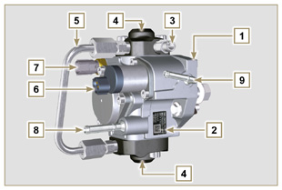  Abb. 2.6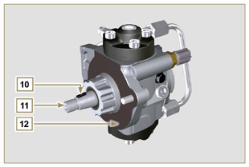  Abb. 2.7

2.9.4 Elektro-Einspritzventil Es ist mit einem Magnetventil versehen, das bei elektronischer Anregung ein Schaltventil im Inneren des Elektro-Einspritzventils betätigt,  über das die Kraftstoffeinspritzung gestartet wird.  Das Ausgangssignal der ECU ist digital.  Wichtig  - Das Elektro-Einspritzventil kann NICHT repariert werden.  - Die Elektro-Einspritzventil werden einzeln geeicht.  - Sie können NICHT für die Zylinder desselben oder anderer Motoren untereinander ausgetauscht werden.  - Sollte ein neues (oder anderes) Elektro-Einspritzventil am Motor montiert werden, muss der neue Eichcode (QR Code) mit Hilfe des Diagnosewerkzeugs (ST_01) in die ECU Steuereinheit eingegeben werden.  - KEINE neuen oder andersartigen Elektro-Einspritzventile montieren, wenn nicht die notwendige Instrumentenausrüstung zur Eingabe des Eichcodes des Elektro-Einspritzventils vorhanden ist.  - Verunreinigter Kraftstoff kann das Elektro-Einspritzventil schwer beschädigen.  - Das Elektro-Einspritzventil für Stufe-V-Motoren ist unterschiedlich und nicht gegen die anderen Motorversionen austauschbar. | 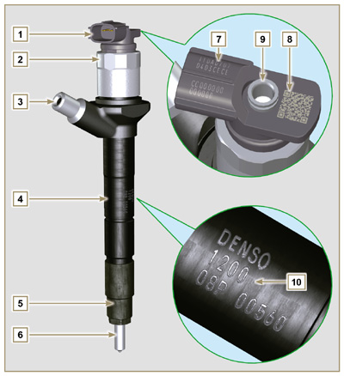  Abb. 2.8  Tab 2.16  POS. BESCHREIBUNG DER KOMPONENTEN  1 Verbinder für Steuerung des Magnetventils  2 Nutmutter zum Verschließen von Magnetventil und Ventil  3 Anschlussstück Eingang Hochdruckleitung  4 Elektro-Einspritzventilkörper  5 Ringmutter zum Verschließen der Einspritzdüse  6 Einspritzdüse  7 QR Code (Visuelle Ablesung)  8 QR Code (Elektronische Ablesung)  9 Anschlussstück Rücklaufleitung  10 Kenncode Elektro-Einspritzventil
2.9.5 Common Rail
Der Kraftstoff wird von der Hochdruckpumpen zum Einspritzen des Kraftstoffs mit Druck in den Common Rail eingeleitet (Pos. 3) . Das Innenvolumen des Common Rail ist optimiert für:

- den besten Kompromiss zu erzielen, mit dem die durch den zyklischen Ablauf der Förderleistung der Einspritzpumpe verursachten Druckspitzen auf ein Minimum reduziert werden können;

- die Öffnung der Elektro-Einspritzventile;

- die erhöhte Geschwindigkeit, mit der das System auf die Anforderungen von der ECU-Steuereinheit anspricht;

Der Drucksensor (Pos. 5) misst den Druck des Kraftstoffs im Common Rail. Das Sicherheitsventil 2 öffnet nur, wenn der Druck im Common Rail den Grenzwert 2400 bar übersteigt.

Der Druck im Common Rail wird von der Hochdruckpumpe zur Kraftstoffeinspritzung über das Regelventil für die Kraftstoffansaugung geregelt ( Pos. 6 Abb. 2.6 ).
Der vom Sicherheitsventil ausgestoßene Kraftstoff wird in den Kraftstoffrücklauf-Kreislauf eingeleitet und kehrt zum Kraftstoffbehälter zurück.

Wichtig

- Der Common Rail kann NICHT repariert werden.
- Es können KEINE Wartungstätigkeiten am Kraftstoffdrucksensor 5 durchgeführt werden, da er ein integrierender Bestandteil der Common Rail-Baugruppe ist.
- Den Drucksensor oder das Kraftstoffüberdruckventil NICHT vom Common Rail entfernen.
- Falls der Drucksensor oder das Kraftstoffüberdruckventil nicht funktionieren, die ganze Baugruppe Common Rail austauschen.
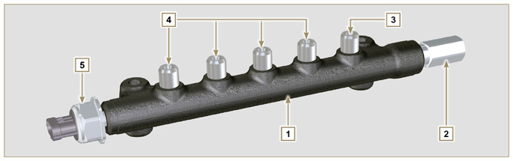
Abb. 2.9

Tab 2.17
POS. | BESCHREIBUNG
1 | Common Rail
2 | Druckbegrenzungsventil (Überdruckventil)
3 | Anschlussstück für Eingang der Leitung von der Hochdruckpumpe zur Kraftstoffeinspritzung
4 | Anschlussstücke Ausgang der Zuflussleitungen zu den Elektro-Einspritzventilen
5 | Kraftstoffdrucksensor

2.9.6 Kraftstofffilter Der Kraftstofffilter ist am Kurbelgehäuse des Motors oder am Fahrzeugrahmen angebracht.  Tab 2.18  POS. BESCHREIBUNG DER KOMPONENTEN  1 Kraftstofffilterträger  2 Druckknopf zur Befüllung des Kraftstoffkreislaufs  3 Patrone  4 Wassersensor im Kraftstofffilter  5 Flügelmutter zur Filterentwässerung  Tab 2.19  BESCHREIBUNG WERT  Filterfläche 2.300 cm ²  Filtergrad 5 µm  Max. Betriebsdruck 2.0 Bar  Max. Durchfluss 190 Liter/Stunde | 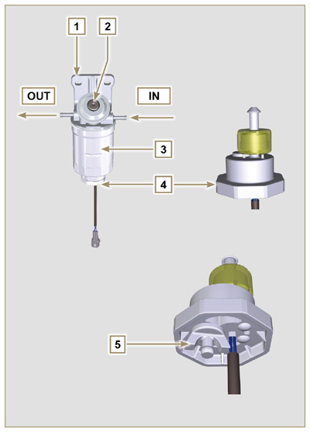  Abb. 2.10

2.9.7 Elektrische Kraftstoffpumpe (optional)  Bei der Installation einer elektrischen Kraftstoffpumpe in einen Dieselmotor ist Folgendes zu beachten:  - Eventuell vorhandene Filter, die am Eingang der elektrischen Einspritzpumpe montiert sind, müssen entfernt werden;  - Zwischen Kraftstoffbehälter und Elektropumpe muss ein Vorfilter eingesetzt werden;  - Die Elektropumpe muss in einer Höhe von nicht mehr als 500 mm über dem Behälter am Gerät montiert werden.  - Um ein Trockenlaufen auf Grund der Entleerung des Einlasskanals zu verhindern, muss ein Rückschlagventil eingebaut werden.  - Der von der Elektropumpe erzeugte Versorgungsdruck darf am Eingang der Hochdruck-Einspritzpumpe 0,2 mbar nicht überschreiten.  Tab 2.20  POS. BESCHREIBUNG  1 Vom Kraftstoffbehälter kommende Leitung  2 Elektropumpe  3 Zuflussleitung zum Kraftstofffilter  4 Kraftstofffilter | 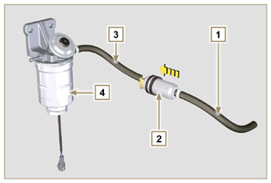  Abb. 2.11
2.9.8 Schutzverschlüsse für Komponenten des Kraftstoffeinspritzkreislaufs  Ibesonders empfindlich auf Verunreinigungen.  Um zu vermeiden, dass auch nur mikroskopisch kleine Verunreinigungen über die Eingangs- oder Ausgangsanschlüsse der Kraftstoffleitung eindringen, müssen beim Ausbau oder Abtrennen der Leitungen sofort geeignete Verschlüsse aufgesetzt werden.  Kein Bestandteil des Einspritzkreislaufs darf in staubhaltiger Umgebung ausgebaut werden.  Die Schutzverschlüsse müssen in ihrer Schachtel ( ST_40 ) aufbewahrt werden, bis sie gebraucht werden.  Beim Aufsetzen der Verschlüsse sorgfältig darauf achten, dass keine Verunreinigung durch Staub oder anderen Schmutz erfolgt.  Auch nach dem Gebrauch der in diesem Absatz beschriebenen Verschlüsse müssen alle Bestandteile des Einspritzkreislaufs wieder vorsichtig in eine Umgebung gebracht werden, in der keine Verunreinigungen vorhanden sind.  In den Abb. 2.13, 2.14 und 2.15 sind die Verschlüsse gezeigt, die auf die Komponenten des Einspritzkreislaufs aufgesetzt werden müssen.  Die Schutzverschlüsse müssen nach jedem Gebrauch sorgfältig gereinigt und wieder in ihre Schachtel ST_40 gelegt werden.  Wichtig  - Es ist sehr zu empfehlen, diese Seite während des Ausbaus von Bestandteilen des Kraftstoffeinspritzkreislaufs aufgeschlagen hinzulegen. | 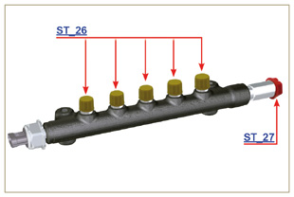  Abb. 2.13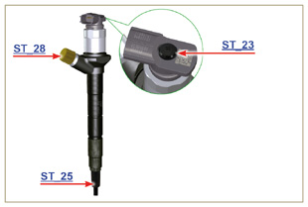  Abb. 2.14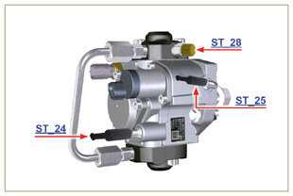  Abb. 2.15

Schmierkreislauf
2.10.1 Schmierkreislauf  Der Antrieb der Schmierölpumpe erfolgt über die Kurbelwelle auf der Verteilerseite.  In den grünen Durchgängen wird das Öl angesaugt, in den roten steht das Öl unter Druck und in den gelben befindet sich das Öl im Rücklauf zur Ölwanne 2 (nicht unter Druck).  Tab 2.21  FARBE BESCHREIBUNG  Öl wird angesaugt  Öl unter Druck  Öl im Rücklauf zur Ölwanne  Tab 2.22  POS. BESCHREIBUNG  1 Rotoren Schmierölpumpe  2 Ölwanne  3 Kurbelwelle  4 Nockenwelle  5 Turbokompressor  6 Kipphebelzapfen  7 Hydraulische Stößel  8 Kipphebeldeckel  9 Zylinderkopf  10 Oberes Kurbelgehäuse  11 Unteres Kurbelgehäuse  12 Ölfilter  13 Oil Cooler  14 Aufnahme Zahnrad 3./4. Zapfwelle | 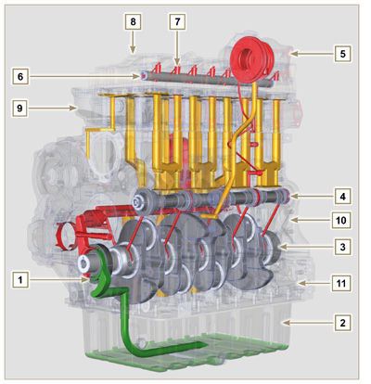  Abb. 2.16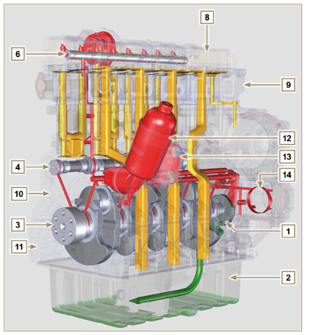  Abb. 2.17
ANMERKUNG: Zur ansicht hier klicken | https://www.youtube.com/embed/Ig3XosQ8h0s?rel=0
2.10.2 Schmierölpumpe  Die trochoide (aus Loben) Ölpumpe wird mit Hilfe eines Schlüssels über die Kurbelwelle in Gang gesetzt. Das Pumpengehäuse befindet sich im Verteilergehäuse.  Die Rotoren müssen auf jeden Fall so montiert werden, dass die Bezugszeichen A für den Bediener sichtbar sind.  Tab 2.23  POS. BESCHREIBUNG  1 Interner Rotor  2 Externer Rotor  3 Gehäuse Schmierölpumpe  4 Keil zur Pumpensteuerung  5 Verteilergehäuse  6 Kurbelwelle | 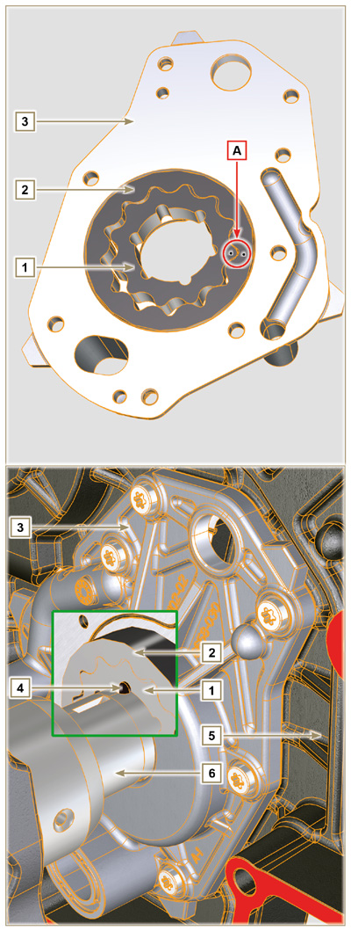  Abb. 2.18

2.10.3 Schmierölfilter und Oil Cooler
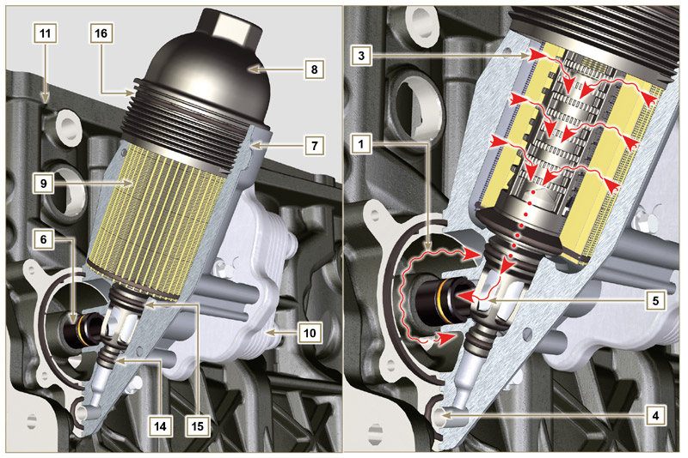
Abb. 2.19

ANMERKUNG : Wenn der Patronenhalterdeckel abgeschraubt wird, fließt das in der Halterung 7 enthaltene Öl über die Ablassleitung 4 zur Ölwanne ab.
Tab 2.24  POS. BESCHREIBUNG  1 Ölzufluss von der Pumpe  2 Ölkühlung  3 Ölfilterung  4 Ölablassleitung (Rücklauf zur Ölwanne)  5 Ölrücklauf in den Kreislauf  6 Anschlussstück Filterausgang  7 Schmierölfilterträger  8 Deckel Patronenhalterung  9 Schmierölfilterpatrone  10 Oil Cooler  11 Kurbelgehäuse  12 Zum Filtereinsatz fließendes Öl  13 Kühlflüssigkeit  14 Verschlussdichtung für Ölablassleitung  15 Verschlussdichtung für Ölfilterkammer  16 Dichtung am Patronenhalterdeckel  Tab 2.25 Eigenschaften Patrone  BESCHREIBUNG WERT  Filterfläche 2.300 cm ²  Filtergrad 2 µm  Max. Betriebsdruck 4.0 Bar  Max. Durchfluss 190 Liter/Stunde | 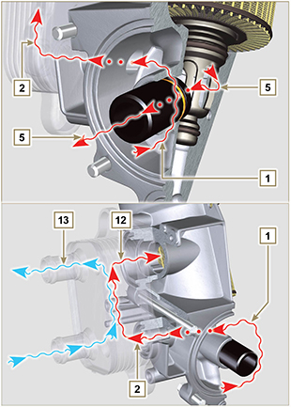  Abb. 2.20

Kältemittelkreislauf
2.11.1 Kühlkreislauf
Tab 2.26  POS. BESCHREIBUNG  1 Kältemittelpumpe  2 Angesaugte Flüssigkeit  3 Kühlung Zylinder  4 Kühlung Zylinderkopf  5 EGR-Abgaskühlung  6 Flüssigkeitsrückfluss zum Kühler  7 Kühlung der Kühlflüssigkeit  8 Kühlflüssigkeit für EGR-Ventil  9 Kühlflüssigkeit für Öl im Ölkühler  10 Eingang Kühlflüssigkeit in den Ölkühler  11 Ausgang Kühlflüssigkeit aus dem Oil Cooler  12 Entlüftungsleitung Kühler (auf 15)  13 Entlüftungsleitung EGR Kühler (auf 15)  14 Rücklaufleitung zur Ansaugung  15 Ausgleichswanne  16 Thermostatventil | Abb. 2.21

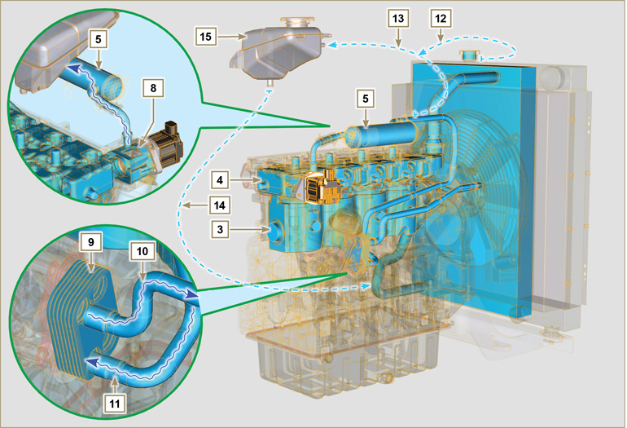
Abb. 2.22

2.11.2 Wasserpumpe  Tab 2.27  POS. BESCHREIBUNG  1 Riemenscheibe zur Steuerung der Kaltemittelpumpe  2 Anschlussstück Kältemittelansaugung  3 Hülle Kältemittelrückfluss vom Oil Cooler | Abb. 2.23
2.11.3 Kühler mit Intercooler (optional)  Tab 2.28  POS. BESCHREIBUNG  1 Kühler mit Intercooler  2 Einfüllstutzen Kühlflüssigkeit  3 Entlüftungsleitung oder Rücklaufleitung Kühlflüssigkeit Kühler  4 Hülle Luft (zwischen Intercooler und Ansaugsammelrohr)  5 Luftzufuhrleitung zum Intercooler  6 Hülle Rückfluss Kühlflüssigkeit  7 Hülle Ansaugung Kühlflüssigkeit  8 Entlüftungsleitung oder Rücklaufleitung Kühlflüssigkeit EGR Cooler | Abb. 2.24
2.11.4 Thermostatventil  Tab 2.29  POS. BESCHREIBUNG  1 Zylinderkopf  2 Deckel Kältemittelaustritt  3 Thermostatventil  4 Dichtungsring  5 Entlüftungsöffnung  Öffnungstemperatur +79° ± 2°C. | Abb. 2.25
2.11.5 Kühlung des Gases im EGR-Kreislauf (EGR-Cooler)  Vorrichtung, die zur Kühlung der Abgase dient  Tab 2.30  POS. BESCHREIBUNG  1 Anschlussstück Wasserspülung  2 Durchgangsleitungen für EGR-Gas  3 Hülle Wasserauslass  4 EGR Cooler  5 Anschlussstück Wasserspülung  6 Hülle Wasserzufuhr  7 Ansaugsammelrohr | Abb. 2.26

Ansaug- und Ablasskreislauf
2.12.1 Turbokompressor  Der Turbokompressor wird über die Abgase gesteuert, die die Turbine aktivieren.  Wichtig  - Konsultieren Abs 2.18 .  Tab 2.31  POS. BESCHREIBUNG  1 Hülle Luftansaugung  2 Spirale zur Luftverdichtung  3 Zentraler Körper  4 Spiralgehäuse Abgase Turbinensteuerung mit Waste-Gate Ventil  5 Gasablassflansch  6 Leitung Steuervorrichtung für Waste-Gate Ventil  7 Stelleinrichtung Wastegate-Ventil  8 Steuerstange Waste-Gate Ventil  9 Hülle Öldampf-Entlüftung  10 Hülle Druckluftzufuhr zum Intercooler  11 Ölrücklaufleitung zur Ölwanne  12 Öldruckleitung | 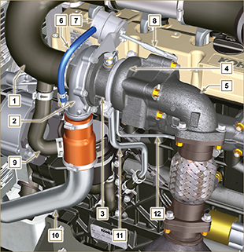  Abb. 2.27
2.12.2 ATS-Vorrichtung  2.12.2.1 DOC  Der Katalysator ist eine Vorrichtung, die Abgase durch Oxidation der Bestandteile reinigt. In seinem Inneren befindet sich eine Vielzahl dünnwandiger Kanäle, durch die die Abgase geleitet werden. Im Katalysator sind Edelmetalle (Platin, Palladium, Iridium) eingelagert.  ANMERKUNG : Die Abbildung dient einzig als Beispiel. Die Installation des Katalysators muss von KOHLER für jede einzelne Anwendung genehmigt werden.Um Beschädigungen am Befestigungsflansch zu vermeiden, wird der Katalysator normalerweise mit einer biegsamen Rohrleitung angeschlossen.  Wichtig  - Um Beschädigungen am Befestigungsflansch zu vermeiden, muss der Katalysator mit einer biegsamen Ablassrohrleitung angeschlossen  werden.  Tab 2.32a  POS. BESCHREIBUNG  4 Turbokompressor  5 Gasablassflansch  13 DOC  14 Ablassrohrleitung | 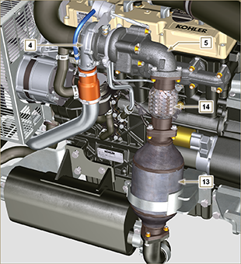  Abb. 2.28
2.12.2.2 Schema Ansaug- und Ablasskreislauf mit EGR
 | Angesaugte Luft |  | Rückgeführtes Gas |  | Ausgestoßenes Gas

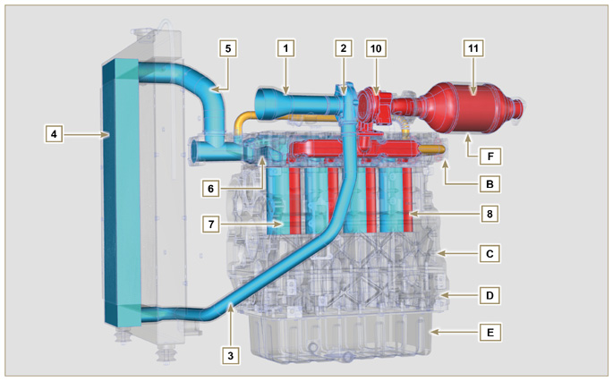
Abb. 2.29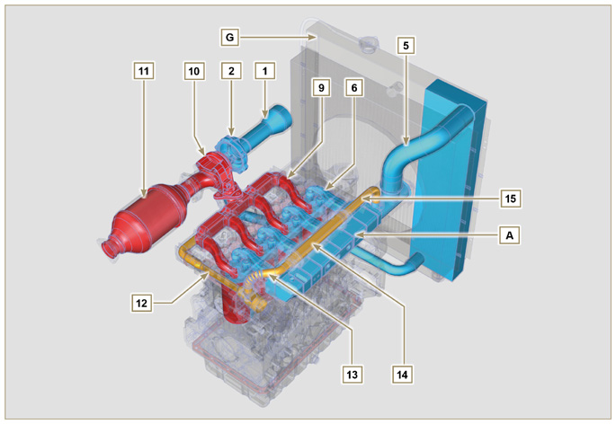
Abb. 2.30

Wichtig  - Im Schema in Abb. 2.29 und Abb. 2.30 ist der Luftfilter nicht darstellt. Er muss immer vorhanden sein und mit einer Hülle an die Saugleitung des Turbokompressors angeschlossen werden.  - Die Lufttemperatur im Ansaugsammelrohr dar f die Umgebungstemperatur nie um mehr als 10°C überschreiten.  Die gefilterte Luft wird vom Turbokompressor angesaugt, der sie verdichtet und zum Intercooler leitet. (Aufgrund der Verdichtung steigt die Temperatur der Luft, der Intercooler kühlt sie, auf diese Weise wird optimale Leistung bei der Verbrennung in den Zylindern erreicht.) Vom Intercooler wird die Luft in das Ansaugsammelrohr und dann über die Kanäle im Zylinderkopf in die Zylinder geleitet. Im Inneren der Zylinder wird die verdichtete und mit Kraftstoff vermischte Luft bei der Verbrennung in Gas umgewandelt. Das Gas wird von den Zylindern ausgestoßen und zum Auspuffsammelrohr geleitet.  Das Auspuffsammelrohr leitet das Gas in zwei Leitungen :  - 1° Leitung : zum Körper des Turbokompressors (die Abgase aktivieren die Turbine), danach wird das Gas weiter zum Katalysator geleitet, der die Schadstoffe darin umwandelt, und anschließend endgültig ausgestoßen.  - 2° Leitung : zum EGR-Kreislauf, der einen Teil des Gases zur Ansaugung zurückführt (auf diese Weise wird weniger Sauerstoff verbrannt, wenn keine Leistungsanforderung vorliegt, und so der Schadstoffausstoß weiter verringert).  Der EGR-Kreislauf wird von der ECU gesteuert. Diese betätigt das EGR-Ventil zur Abgasrückführung, wenn der Motor keine Leistung bringen muss.  Der EGR-Kreislauf ist mit einem Wärmetauscher ausgestattet (EGR-Kühler), der das rückgeführte Abgas kühlt (auf diese Weise wird optimale Leistung bei der Verbrennung in den Zylindern erreicht). | Tab 2.33b  POS. BESCHREIBUNG  1 Vom Luftfilter angesaugte Luft  2 Verdichtete Luft  3 Zum Intercooler geleitete Luft  4 Gekühlte Luft  5 Zum Ansaugsammelrohr geleitete Luft  6 Ansaugluft Zylinderkopf  7 Ansaugluft Zylinder  8 Gasaustritt Zylinder  9 Gasaustritt Zylinderkopf  10 Gasaustritt Richtung DOC  11 Oxidationsgas  12 Gasrückführung zum EGR Ventil  13 Gasaustritt EGR Ventil  14 Gaskühlung (im EGR Cooler)  15 Gasrückführung Richtung Ansaugsammelrohr  A Ansaugsammelrohr  B Auspuffsammelrohr  C Oberes Kurbelgehäuse  D Unteres Kurbelgehäuse  E Ölwanne  F DOC  G Kühler/intercooler
2.12.2.3 DOC+DPF

Das DOC+DPF-System reduziert die Emissionen,da der DPF die Partikel beseitigt, die bei der Verbrennung des Dieselkraftstoffs entstehen. Das System leitet auf Basis des Verstopfungsgrades automatische Regenerationszyklen des DPF ein.
Der Geruch der aus der Auspuffleitung ausgestoßenen Gase unterscheidet sich vom Geruch herkömmlicher Gase von Dieselmotoren. Außerdem könnten die Abgase während der Regenerationsphasen vorübergehend weiß sein.

ANMERKUNG :Während der Regenerationsphasen erhöht sich die Leerlaufdrehzahl des Motors.

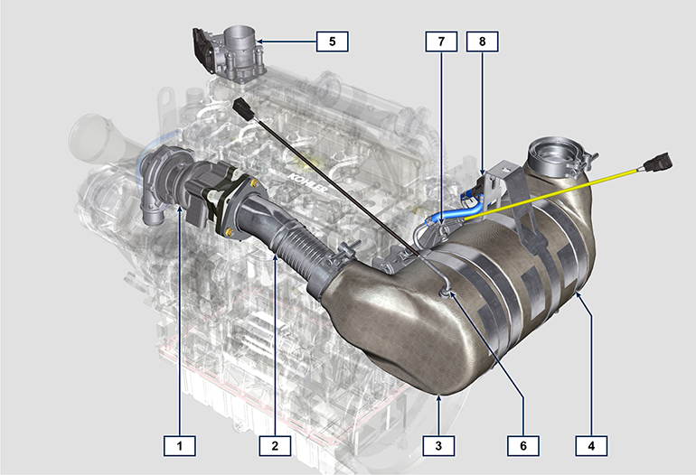
Fig 2.30a
Tab 2.32c
POS. | BESCHREIBUNG
1 | Turbolader
2 | Abgasrohr Turbine
3 | DOC
4 | DPF
5 | ETB
6 | EGTS Schwarz
7 | EGTS Gelb
8 | Delta-P (Delta-Druck)

2.12.2.4 DPF-Regenerationsstrategie

Die Verfahren zur Regeneration des DPF dürfen an der Steuertafel der Maschine „nur ausgeführt werden, wenn durch entsprechende Kontrollleuchten oder Meldungen auf der Steuertafel dazu aufgefordert wird“.

In Tab. Tab 2.32d wird für die verschiedenen Stufen der Partikelansammlung beschrieben, welche Kontrollleuchten auf der Steuertafel darauf hinweisen, die damit verbundenen Leistungseinschränkungen des Motors und die Möglichkeiten der Eingriffe durch den Bediener.

Die erzwungene Regeneration muss unter Beachtung der Anweisungen der Maschine durchgeführt werden.

Tab 2.32d
Rußzahl | Bedienfeldleuch *1 | Einschränkungen des Motors | Mögliche Maßnahmen des Bedieners | Betriebsbedingungen
Rußansammlung STAGE 0 |  |  |  | - Keine Bedingung
Rußansammlung STAGE 1
Rußansammlung STAGE 2
Rußansammlung STAGE 3 | Festgesetzt |  | Zwangsregeneration anfordern. | - Temperatur des Kühlmittels 60 °C.  - Motor nicht ausschalten.  - Fahrzeug steht still.  - Motor läuft ohne Last *2
Rußansammlung STAGE 4 | Blinken | Leistungsbegrenzung | Zwangsregeneration anfordern. | - Temperatur des Kühlmittels 60 °C.  - Motor nicht ausschalten.  - Fahrzeug steht still.  - Motor läuft ohne Last *2
Rußansammlung STAGE 5 | Blinken | Starke Leistungsbegrenzung | Eine Vertragswerkstatt von KOHLER kontaktieren.  Regeneration erforderlich. | REGENERATION  mithilfe der Kohler-Software

*1: Die Kontrollleuchten können davon abweichen, bitte das Handbuch der Maschine beachten.
*2: Sofern im Handbuch der Maschine nicht anders angegeben.

Achtung
- Die erzwungenen Regenerationen dürfen ausschließlich dann durchgeführt werden, wenn dies von der ECU durch die Kontrollleuchte „HIGH SOOT“ (Partikelansammlung Stufe 3 - 5) angefordert wird.
- KEINE erzwungene Regeneration durchführen, wenn dies NICHT von der ECU angefordert wird (Partikelansammlung Stufe 0 - 2).
- Während der erzwungenen Regenerationsvorgänge erhöht sich die Leerlaufdrehzahl des Motors.
- Wiederholte erzwungene Regenerationen führen zu einer starken Verunreinigung des Motoröls durch Kraftstoff.
- Nach jeder erzwungenen Regeneration muss der Ölstand überprüft werden.
- Wenn die Funktion zum Einleiten der Regeneration missbraucht wird, steigt das Niveau der Partikelansammlung schnell wieder an.
- Nach jeder erzwungenen Regeneration durch die KOHLER-Software (Partikelansammlung Stufe 5) müssen Motoröl und Ölfilter gewechselt werden.
- Die zulässige Verunreinigung des Motoröls durch Kraftstoff beträgt MAX. 3 %.
- Während der erzwungenen Regeneration darf der Motor unter keinerlei Last stehen, um Schäden am ATS-System zu vermeiden *2.
- Während Regenerationen der Stufen 3, 4 und 5 den Motor nicht ausschalten, um Schäden am ATS-Systems zu vermeiden.
2.12.2.5 Schema Ansaug- und Ablasskreislauf mit DOC+DPF

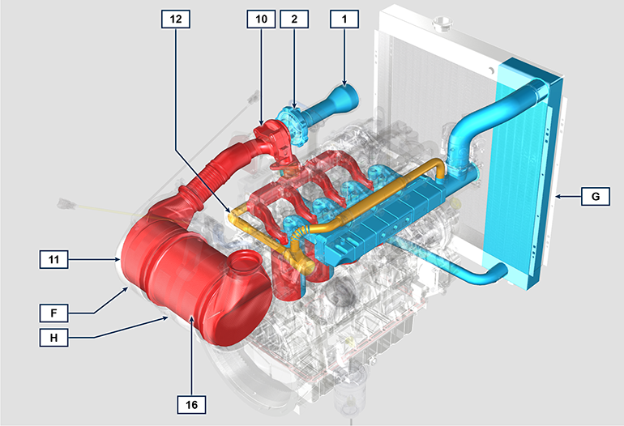

Tab 2.32e
POS. | BESCHREIBUNG (DPF)
1 | Vom Luftfilter angesaugte Luft
2 | Verdichtete Luft
10 | Gasaustritt Richtung DOC
11 | Oxidationsgas
12 | Gasrückführung zum EGR Ventil
16 | DPF
F | DOC
G | Kühler/intercooler
H | ATS

2.12.3 Luftfilter  ANMERKUNG : Dieses Bauelement ist nicht notwendigerweise im Lieferumfang von KOHLER enthalten.  Wichtig  - Beim Filter handelt es sich um einen Trockenluftfilter mit Filtereinsatz aus Papier, die Filtereinsätze H und L sind auswechselbar (siehe Tab. 2.8 und Tab. 2.9 zur Wartungshäufigkeit der Bestandteile).  - Wenn eine Hülle benutzt wird, darf sie nicht länger als 400 mm sein und muss möglichst gerade sein.  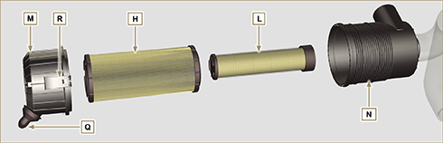  Abb. 2.31 | Tab 2.34  POS. BESCHREIBUNG  H Luftfilterpatrone  L Sicherheitspatrone Luftfilter  M Filterdeckel  N Filterträger  Q Staubablassventil  R Haken Filterdeckel

Stromkreis
2.13.1 Schema der Signalein- und Ausgänge der ECU
SENSOREN/SCHALTER (INPUT) |  | VORRICHTUNGEN (OUTPUT)
Power relay | ECU | Elektro-Einspritzventil 1
Drehzahlsensor Motor |  | Elektro-Einspritzventil 2
Phasensensor |  | Elektro-Einspritzventil 3
Kühlmitteltemperatursensor |  | Elektro-Einspritzventil 4
Raildrucksensor Common Rail |  | Steuerung EGR Ventil
Öldruckschalter |  | Kraftstoffansaugventil
Position EGR-Ventil |  | Tachometer
Sensor Kraftstofftemperatur |  | Relay Heater
Sensor T-Map |  | Diagnose-Kontrollleuchten
ACACT-Sensor |  | Einstellung Drosselklappengehäuse
Pedal Hauptantrieb (zweispurig) |  | Steuerung Elektroventil (1-2 Geschwindigkeiten oder variable Geschwindigkeit)
Pedal Nebenantrieb (optional) |  | CAN 1 (Diagnose ISO15765)
Drucksensor Hydrauliköl (optional) |  | CAN 2 (Fahrzeug SAE J1939)
Sensor Kraftstofffüllstand (optional) Kraftstoff
Sensor Verstopfung Luftfilter (optional)
Sensor für Wasser im Kraftstoff
Position Drosselklappengehäuse
EGTS-Sensor (schwarz)
EGTS-Sensor ( gelb )
Delta-P-Sensor

2.13.2 Steuereinheit (ECU) (Elektronisches Steuergerät)  Hierbei handelt es sich um den Zentralprozessor zur Überwachung und Steuerung des Motorfunktionen.  Die elektronische Steuereinheit ist verantwortlich für die Steuerung des Motors.  Sie wird auf dem Fahrzeugrahmen oder in der Kabine montiert (siehe technische Dokumentation des Fahrzeugs).  Wichtig  - Die Steuereinheit darf ausschließlich mit der von KOHLER für jeden einzelnen Motor entwickelten Konfiguration verwendet werden.  - Informationen zu den Fehlern der ECU sind im Handbuch der Hilfedatei zu finden. | 2.13.2.1 Installationsanleitung:  - Betriebstemperatur: -40°C bis +100°C.  - Betriebs-/Lagertemperatur: -40°C bis +100°C.
Abb. 2.32 - Abb. 2.33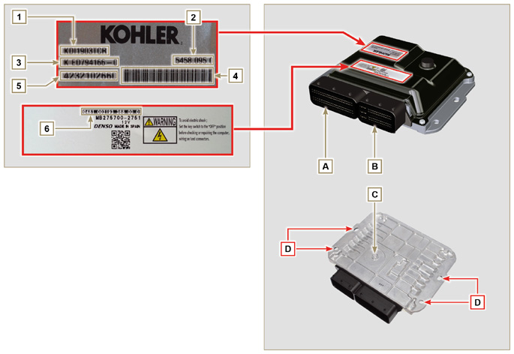

Tab. 2.35
TYPENSCHILD AGGREGAT UND MOTOR
POS. | BESCHREIBUNG
1 | Motor-Modell
2 | Zulassungsnummer
3 | Motordaten
4 | Strichcode der Motor-Seriennummer
5 | Motor-Seriennummer
6 | Aggregat Kenncode
A | Verbinder A (ECU A)
B | Verbinder B (ECU B)
C | Barometrische Kapsel
D | Befestigungsstellen

- Die Steuereinheit NICHT auf einem anderen Motor montieren oder gegen eine Steuereinheit eines anderen Motors austauschen.
- Obwohl sie äußerlich gleich sind, ist die Ausstattung jedes Motor unterschiedlich.
- Wenn eine neue Steuereinheit installiert werden muss, muss die Original-Konfiguration für diesen spezifischen Motor neu auf sie geladen werden.
- Die Steuereinheiten dürfen nicht untereinander ausgetauscht oder verändert werden.
- Jede Steuereinheit ist mit einem eigenen Kennschild (Aufkleber) versehen.

2.13.3 Elektrische Verkabelung Motor

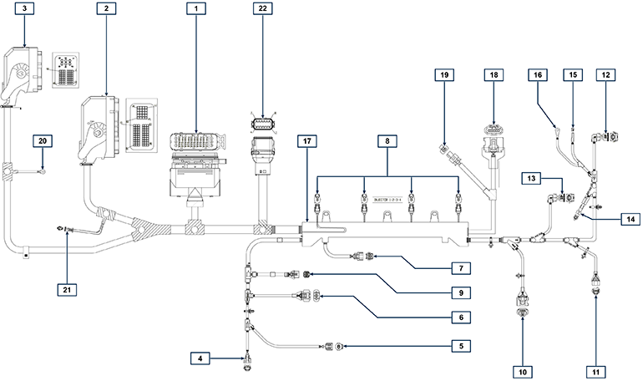
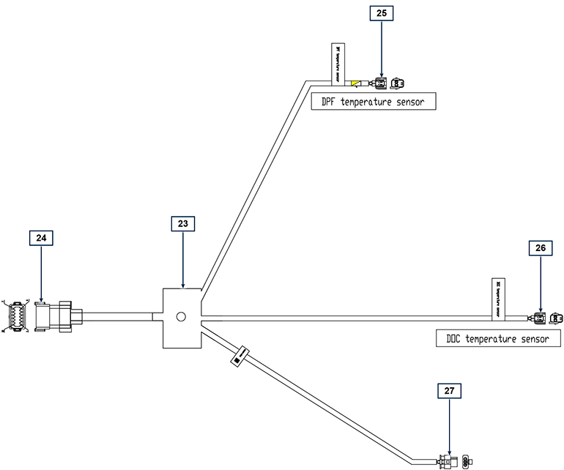
Abb. 2.34

Tab. 2.36  RIF. BESCHREIBUNG  1 Verbinder Fahrzeugschnittstelle (Abb. 2.34a)  2 Verbinder ECU A (Abb. 2.34b)  3 Verbinder ECU B (Abb. 2.34b)  4 Verbinder Kraftstoffdruckregelventil  5 Verbinder Sensor Kraftstofftemperatur  6 Verbinder T-MAP-Sensor  7 Verbinder Drucksensor Common Rail  8 Verbinder Elektro-Einspritzventile  9 Verbinder EGR-Ventil  10 Verbinder Drehzahlsensor Motor  11 Verbinder Phasensensor Motor  12 Verbinder Öldruckschalter  13 Verbinder Kältemitteltemperatursensor  14 Verbinder D+ Drehstromgenerator  15 Verbinder Anlasser (50)  16 Verbinder Anlasser 3,2kW (50)  17 Kabelhalter  18 ETB-Steckverbinder (nur Stufe-V-Versionen)  19 ACACT -Steckverbinder (nur Stufe-V-Versionen)  20 Masse  21 CAN-Widerstand  22 Steckverbinder für ATS-Verkabelung (nur Stufe-V-Versionen)  23 ATS-Schnittstellenverkabelung (nur Stufe-V-Versionen)  24 Steckverbinder für Motorverkabelung  25 Steckverbinder DPF-Temperatur (gelb)  26 Steckverbinder DOC-Temperatur (schwarz)  27 Steckverbinder Delta-P-Sensor | 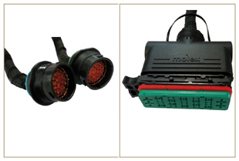  Abb. 2.34a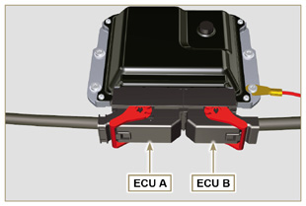  Abb. 2.34b
ANMERKUNG: Zur ansicht hier klicken | https://www.youtube.com/embed/6-0TbYG2EkY?rel=0
2.13.3.1 Trennen der Verkabelung  Alle Verbinder von Sensoren und elektronisch gesteuerten Vorrichtungen sind wasserdicht.  Die Verbinder müssen abgetrennt werden, indem auf die Lasche A gedrückt oder die Arretierungen B gelöst werden, wie von Abb. 2.34c bis Abb. 2.34r zu sehen ist. | 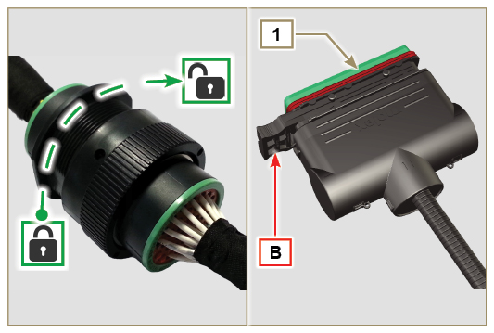  Abb. 2.34c
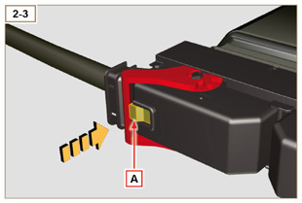  Abb. 2.34d | 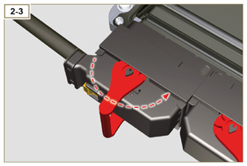  Abb. 2.34e
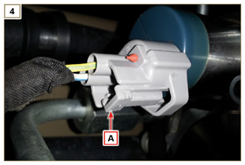  Abb. 2.34f | 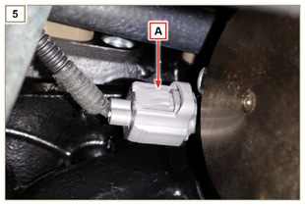  Abb. 2.34g
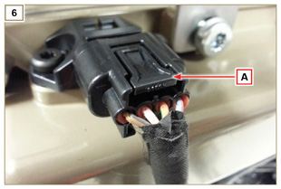  Abb. 2.34h | 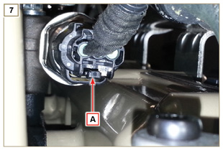  Abb. 2.34i
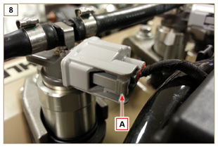  Abb. 2.34l | 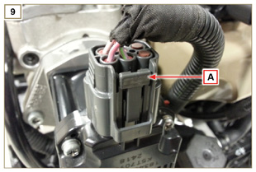  Abb. 2.34m
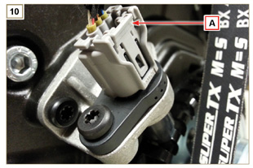  Abb. 2.34n | 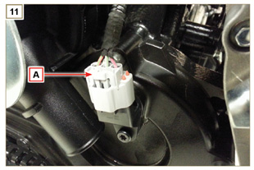  Abb. 2.34o
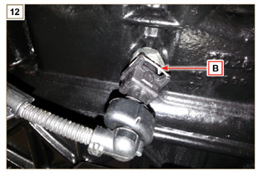  Abb. 2.34p | 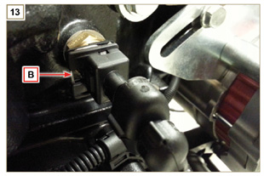  Abb. 2.34q
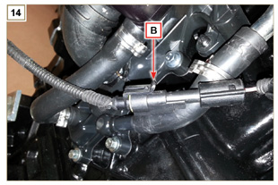
Abb. 2.34r

Sensoren und Schalter
2.14.1 Drehzahlsensor an Impulsring  Der Drehzahlsensor A ist auf dem Verteilergehäuse angebracht.  Der Sensor erfasst das Signal vom Impulsring B (60 - 2 Zacken) auf der Riemenscheibe der Kurbelwelle und schickt es als Analogsignal an die ECU. Der Sensor sendet ein analoges Signal an die ECU.  Der Sensor erzeugt während der Drehung der Kurbelwelle ein 5V Rechtecksignal mit Hall-Effekt und erfasst auf diese Weise deren Drehzahl und Stellung.  Mit den von diesem Sensor gesendeten Daten kann die ECU die Voreilung für die Kraftstoffeinspritzung für jeden Kolben steuern.  Für den Wert des Luftspalts siehe Abs. 9.15.1.5 . | 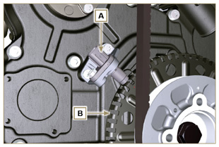  Abb. 2.35
2.14.2 Phasensensor an Nockenwelle  Der Phasensensor C ist auf dem Verteilergehäuse angebracht.  Die Funktion des Phasensensors C besteht darin, die Position der Zahnrad zur Steuerung der Nockenwelle E in Bezug auf die Antriebswelle und in Folge die Position der Kolben in Bezug auf den oberen Totpunkt zu erkennen. Der Sensor erfasst das Signal vom Impulsring D auf der Kurbelwelle und schickt es als Analogsignal an die ECU.  Der Sensor erzeugt während der Drehung der Kurbelwelle ein 5V Rechtecksignal mit Hall-Effekt und erfasst auf diese Weise die vier Takte des ersten Zylinders.  Aufgrund von Berechnungen kann so die ECU auch die Phasen der anderen Zylinder feststellen. Mit den von diesem Sensor gesendeten Daten kann die ECU die Voreilung für die Kraftstoffeinspritzung für jeden Kolben steuern.  Für den Wert des Luftspalts siehe Abs. 9.15.1.4 . | 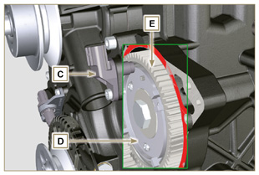  Abb. 2.36
2.14.3 T-MAP-Sensor  Der T-MAP-Sensor befindet sich am Ansaugsammelrohr.  Er erfasst im Ansaugsammelrohr durch Veränderungen der elektrischen Spannung den Eingangsdruck und durch Veränderungen des elektrischen Widerstands die Lufttemperatur.  Der Sensor sendet die Signale an die ECU, die die Werte bestimmt und die Einspritzzeiten anpasst.  In Tab. 2.36 sind die Werte für den elektrischen Widerstand je nach Temperatur der angesaugten Luft angegeben.  ANMERKUNG : R bezeichnet den Anschluss des zu messenden Widerstands.  Tab 2.37  °C (°F) R ( Ω )  -30 (-22) 23475 - 25945  0 (32) 5370 - 5935  25 (77) 1900 - 2100  50 (122) 772 - 854  100 (212) 177 - 195  120 (248) 107 - 119 | KDI TCR  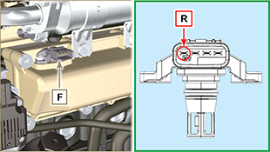  KDI TC  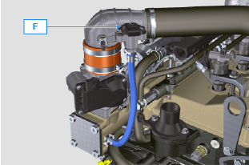  Fig 2.37
2.14.4 ACAC T-Sensor (nur Versionen mit DPF-Filter)  Der ACACT-Sensor J befindet sich am Ansaugkrümmer vor dem T-Map-Sensor und misst die Temperatur der vom Turbo kommenden Luft. In Tab. 2.37b sind die Werte für den elektrischen Widerstand bezogen auf die Ansauglufttemperatur angeführt.  Tab 2.37b  °C (°F) R (k Ω )  -40 (-40) 130.3  0 (32) 33.87  25 (77) 17.17  50 (122) 9.603  100 (212) 3.739  150 (302) 1.796  200 (392) 1.000 | 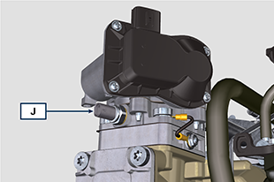  Fig 2.37a
2.14.5 EGTS-Sensor (gelb - schwarz)  Die beiden EGTS-Sensoren K1 und K2 befinden sich am ATS-System, mit schwarzem K1 -Draht vor dem DOC und gelbem K2 -Draht nach dem DOC. Beide werden für Regenerationsstrategien des DPF-Filters verwendet. In Tab. 2.37b sind die Werte für den elektrischen Widerstand bezogen auf die Ansauglufttemperatur angeführt.  Tab 2.37c  °C (°F) R (k Ω )  -40 (-40) 133,8  0 (32) 34,49  50 (122) 9,749  100 (212) 3,771  150 (302) 1,803  200 (392) 1,002  250 (482) 0,6173  300 (572) 0,4127  350 (662) 0,2934  400 (752) 0,2186  450 (842) 0,1690  500 (932) 0,1345  550 (1022) 0,1097  600 (1112) 0,0912  650 (1202) 0,0771  700 (1292) 0,0661  750 (1382) 0,0574  800 (1472) 0,0503  850 (1562) 0,0445 | 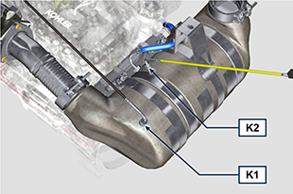  Fig 2.37b
2.14.6 Delta-P-Sensor  Der Delta-P-Sensor J erkennt den Verstopfungsgrad des DPF-Filters.  Betriebstemperatur: -30°C - +120°C.  Wichtig  - Die Rohre J1 und J2 nur entsprechend der Abb. 2.37c am Delta-P-Sensor J anschließen. | 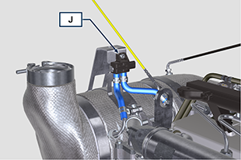  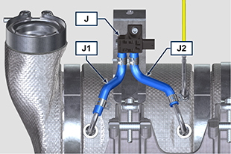  Fig 2.37c
2.14.7 Drucksensor Common Rail  Der Kraftstoffdrucksensor G auf dem Common Rail erfasst in dessen Inneren durch Veränderungen der elektrischen Spannung den Kraftstoffdruck.  Auf der Grundlage der gesendeten Daten steuert die ECU das Ventil für die Kraftstoffansaugung an der Einspritzpumpe und passt gegebenenfalls die Einspritzzeiten an.  Wichtig  - Vor dem Ausbau Abs. 2.9.5 lesen | 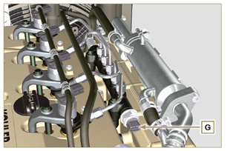  Abb. 2.38
2.14.8 Wassersensor im Kraftstofffilter  Der Wassersensor H im Kraftstofffilter zeigt das Vorhandensein von Wasser im Kraftstoff an.  Auf Grund seines höheren spezifischen Gewichts trennt sich das eventuell im Kraftstoff vorhandene Wasser und setzt sich am tiefsten Punkt des Filters ab, wo ein spezieller Sensor vorhanden ist, der über die ECU ein Alarmsignal an das Armaturenbrett sendet. Mit der Flügelmutter M am unteren Teil des Sensorkörpers kann ggf. im Kraftstoff vorhandenes Wasser abgelassen werden und so Störungen von Komponenten des Einspritzkreislaufs verhindert werden. | 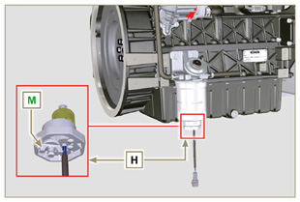  Abb. 2.39
2.14.9 Sensor Kraftstofftemperatur an Kraftstoffeinspritzpumpe  Der Sensor für die Kraftstofftemperatur L ist auf der Hochdruckpumpe zur Kraftstoffeinspritzung montiert.  Der Sensor für die Kraftstofftemperatur L misst die Temperatur des Kraftstoffs am Eingang der Hochdruckpumpe. Das an die ECU gesandte Signal ist digital.  Der von der ECU erfasste Widerstand ist proportional zur Kraftstofftemperatur.  Wichtig  - Vor dem Ausbau Abs. 2.9.3 lesen. | 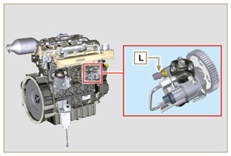  Abb. 2.40
2.14.10 Öldruckschalter  Der Öldruckschalter N ist auf das Kurbelgehäuse montiert.  Hierbei handelt es sich um einen N/C-Sensor, der auf einen Druck von 0.6 bar ± 0.1 bar geeicht ist.  Bei niedrigem Öldruck schließt der Sensor den Kreislauf nach Masse und sorgt dafür, dass die entsprechende Kontrollleuchte am Armaturenbrett aufleuchtet. | 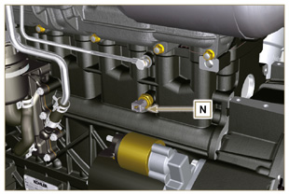  Abb. 2.41
2.14.11 Kühlmitteltemperatursensor  Der Sensor für die Kühlmitteltemperatur P des Kühlkreislaufs ist am Zylinderkopf an der Thermostatventil-Seite befestigt.  Er wird von der ECU verwendet, um Informationen zur Temperatur des Kühlmittels (übern den PIN R ) zu erhalten und die Kontrollleuchte für überhöhte Temperatur und die Steuerung des Elektroventilators des Kühlmittelkühlers zu steuern.  Auslösetemperatur für die Kontrollleuchte +106°C / +108°C  ANMERKUNG : R bezeichnet den Anschluss des zu messenden Widerstands.  Tab 2.38  EIGENSCHAFTEN  Temperatur °C R min Ω R max Ω  -40 38.313 52.926  0 5.227 6.623  +140 0.067 0.076 | 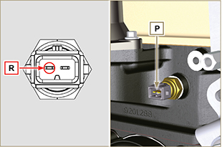  Abb. 2.42
2.14.12 Schalter Luftfilterverstopfung  ANMERKUNG: Diese Komponente ist nicht unbedingt im Lieferumfang von KOHLER enthalten .  Der Schalter ist auf dem Luftfilter montiert, wenn der Filter verstopft ist, wird ein Signal an den Schaltschrank geschickt.  Eigenschaften:  - Betriebstemperatur: -30 °C / +100°C  - Gewöhnlich offener Kontakt.  - Schließung des Kontakts durch Druckabfall: -50 mbar. | 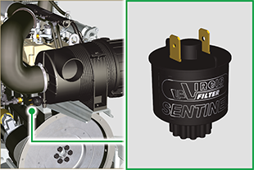  Abb. 2.42 a
2.14.13 ACAT- Sensor (Nur Modell KDI 1903 TC)  Der ACAT Q -Sensor befindet sich an der Luftansaugleitung und misst die Temperatur der vom Turbolader kommenden Luft. In der Tab. 2.38a werden die Werte des elektrischen Widerstands auf Grundlage der Ansauglufttemperatur aufgeführt.  Tab 2.38a  °C (°F) R (k Ω )  -40 (-40) 130.3  0 (32) 33.87  25 (77) 17.17  50 (122) 9.603  100 (212) 3.739  150 (302) 1.796  200 (392) 1.000 | 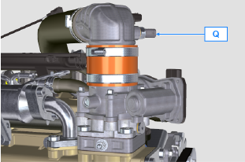  Fig. 2.42b
2.14.14 EGR-T- Sensor (Nur Modell KDI 1903 TC)  Der EGR-T R -Sensor befindet sich am Luftansaugkrümmer, der sich hinter dem Einlass der EGR-Gase befindet und misst die Temperatur der Luft, die aus dem Turbogemisch mit EGR-Gasen stammt. In der Tab. 2.38b werden die Werte des elektrischen Widerstands auf Grundlage der Ansauglufttemperatur aufgeführt.  Tab 2.38b  °C (°F) R (k Ω )  -40 (-40) 130.3  0 (32) 33.87  25 (77) 17.17  50 (122) 9.603  100 (212) 3.739  150 (302) 1.796  200 (392) 1.000 | 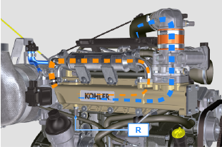  Fig. 2.42c

Elektrische Komponenten
2.15.1 Drehstromgenerator (A)  Extern, von der Kurbelwelle über einen Riemen gesteuert.  - Ampere 80 A  - Volt 12V | 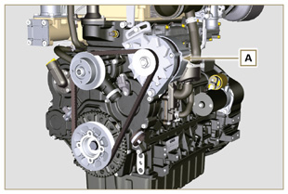  Abb. 2.43
2.15.2 Drehstromgenerator für Poly-V Riemen (optional) (B)  Extern, von der Antriebswelle über einen Riemen gesteuert.  - Ampere 80 A  - Volt 12V | 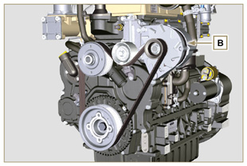  Abb. 2.44
2.15.3 Anlasser (C)  - Typ Bosch 12 V  - Leistung 2 kW  - Drehrichtung Gegenuhrzeigersinn (Ansicht Verteilerseite)  - Typ Mahle 12 V  - Leistung 3.2 kW  - Drehrichtung Gegenuhrzeigersinn (Ansicht Verteilerseite) | 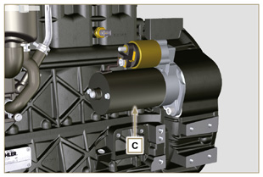  Abb. 2.45a  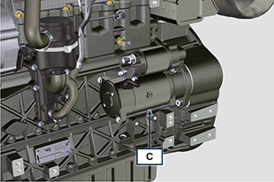  Abb 2.45b
2.15.4 EGR Ventil (D)  Vorrichtung zur Abgasrückführung, von der ECU gesteuert, die aufgrund der Parameter Beschleunigung, Drehzahl und angeforderte Leistung das Öffnen oder Schließen des Ventils steuert. In die Vorrichtung ist eine Steuereinheit integriert, die bei jedem Einschalten der Steuertafel selbsttätig eine Funktionsprüfung durchführt.  Bei einer Störung wird ein Signal an die ECU geschickt, die diese Störung an der Steuertafel anzeigt.  Merkmale:  - Typ Dell'Orto EGV A16  - Betriebs-/Lagertemperatur: -30°C bis +130°C. | 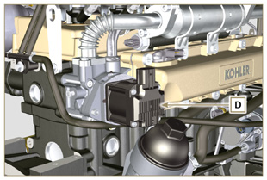  Abb. 2.46
2.15.5 Kaltstartvorrichtung (Heater)  Die Kaltstartvorrichtung besteht aus einem über ECU gesteuerten Widerstand, der aktiviert wird, wenn die Umgebungstemperatur ≤ -16°C beträgt.  Die angesaugte Luft erwärmt sich über den Widerstand und erleichtert das Anlassen des Motors.  Merkmale:  - Typ Hidria AET 12 V  - Leistung 550 W | 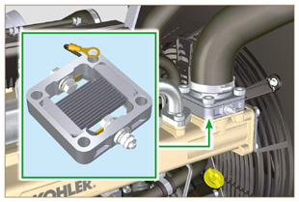  Abb. 2.47
2.15.6 Regelventil für die Kraftstoffansaugung (SCV)  Das Ventil E befindet sich auf der Hochdruckpumpe zur Kraftstoffeinspritzung. Es wird von der ECU gesteuert, die die Kraftstoffansaugung aufgrund des Kraftstoffdrucks im Common Rail reguliert, indem die Kraftstoffzufuhr zur Einspritzpumpe gedrosselt wird.  Ein digitales Signal verändert die Öffnungsweite des Ventils relativ zur erforderlichen Kraftstoffzufuhr zum Common Rail.  Wichtig  - Vor dem Ausbau Abs. 2.9.3 lesen | 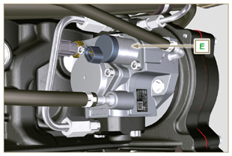  Abb. 2.47a
2.15.7 Elektrische Kraftstoffpumpe (optional)  ANMERKUNG: D iese Komponente ist nicht unbedingt im Lieferumfang von KOHLER enthalten .  Die elektrische Pumpe befindet sich vor dem Kraftstofffilter, es kann eine der folgenden Pumpen montiert werden: A1 - A2 - A3 - A4.  In der Tab. 2.39 (a-d) sind die Eigenschaften der Pumpen angegeben.  Tab. 2.39  POS. Beschreibung  B Elektrischer Anschluss  C Vorfilter der Pumpe  IN Anschlussstück am Eingang (IN) vom Kraftstoffbehälter kommend  OUT Anschlussstück am Ausgang (OUT) zum Kraftstoffilter  Tab. 2.39a  A1 Wert  Spannung 12 V - 24 V  Hub 100 L/h @ 0.44 - 0.56 bar  Tab. 2.39b  A2 Wert  Spannung 12 V  Hub 60.56 L/h @ 0.41 bar  Tab. 2.39c  A3 Wert  Spannung 12 V  Hub 24 L/h @ 0.1 bar  Tab. 2.39d  A4 Wert  Spannung 12 V  Hub 30 L/h @ 0.4 bar | 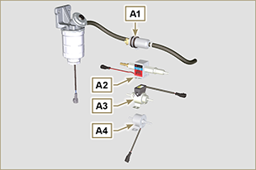  Abb. 2.48  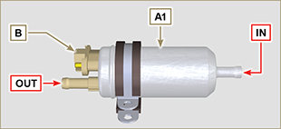  Abb. 2.48a  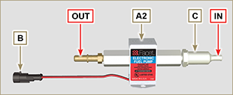  Abb. 2.48b  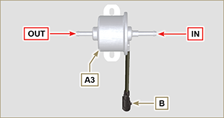  Abb. 2.48c  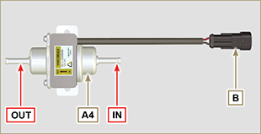  Abb. 2.48d
2.15.8 ETB (nur Versionen mit DOC+DPF-Vorrichtung - Stufe V)  Das ETB-Ventil F wird während der Regenerationsstrategien des DPF-Filters von der ECU gesteuert. | 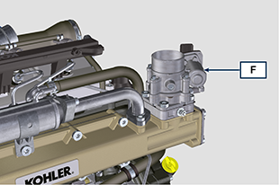  Abb 2.48e

Verteiler und Stößel
Das Verteilersystem ist mit hydraulischen Stößeln ausgerüstet, die automatisch das Spiel im Betrieb der Kipphebel ausgleichen. Dadurch ist keine Justierung notwendig.

2.16.1 Bezeichnung der Komponenten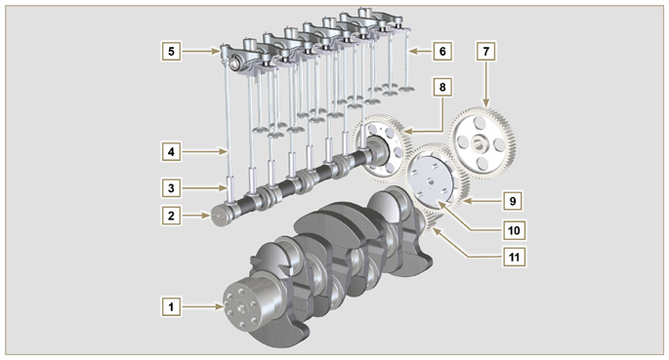
Abb. 2.49
Tab 2.40  POS. BESCHREIBUNG  1 Kurbelwelle  2 Nockenwelle  3 Stößel Nockenwelle  4 Kipphebel-Steuerstange  5 Kipphebel  6 Ventile  7 Zahnradgetriebe der Hochdruckpumpe zur Kraftstoffeinspritzung  8 Zahnrad zur Steuerung der Nockenwelle  9 Mittleres Zahnrad  10 Mittlerer Zahnradzapfen  11 Zahnrad Kurbelwelle  12 Bezugskegelstift für die Positionierung des Impulsrings auf der Nockenwelle  13 Impulsring Nockenwelle  14 Ventilsteuerbrücke  15 Stößel Ventilsteuerung  16 Hydraulische Stößel | 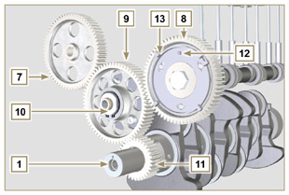  Abb. 2.50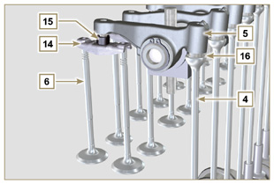  Abb. 2.51
2.16.2 Kipphebelzapfen  Tab 2.42  POS. BESCHREIBUNG  1 Kipphebelzapfen  2 Abstandshalter-Feder Kipphebel  3 Halterung Kipphebelzapfen  4 Kipphebel Auspuff  5 Kipphebel Ansaugung | 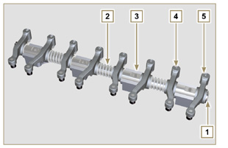  Abb. 2.53
2.16.3 Kipphebel  Tab 2.43  POS. BESCHREIBUNG  1 Kipphebelkörper  2 Ölzufuhrleitung hydraulische Stößel  3 Schmierleitung Ventilstößel  4 Ventilstößel  5 Hydraulische Stößel  6 Öldruckleitung | 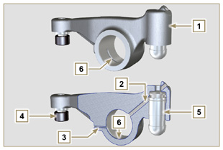  Abb. 2.54
2.16.4 Hydraulische Stößel  Tab 2.44  POS. BESCHREIBUNG  A Niederdruckkammer  B Hochdruckkammer  1 Ölzufuhrleitung hydraulischer Stößel  2 Sicherungsring  3 Kolben  4 Rückschlagventil  5 Stößelkörper  6 Feder  2.16.4.1 Funktion des hydraulischen Stößels  Das Funktionsprinzip des hydraulischen Stößels basiert auf der Inkompressibilität von Flüssigkeiten und auf einer kontrollierten Leckage.  Das unter Druck stehende Öl gelangt in die Kammer A im Inneren des Stößels und hält dadurch die Versorgung konstant.  Das Öl kann über das Rückschlagventil 4 nur in die Hochdruckkammer B eintreten und über das Spiel zwischen dem Kolben 3 und dem Stößelkörper 5 (kontrollierte Leckage) wieder austreten.  Die Befüllung der Kammer B erfolgt dann, wenn sich der Kipphebel auf dem Basisradius der Nocke befindet und die Feder 6 den Kolben 3 gegen den Ventilschaft gedrückt hält, wodurch das Spiel des gesamten Systems eliminiert wird.  Auf Grund der Ausdehnung der Feder "erweitert" sich der Stößel und erzeugt einen leichten Unterdruck in der Kammer B , der die Öffnung des Rückschlagventils 4 hervorruft und es dem in Kammer A vorhandenen Öl ermöglicht, in Kammer B zu fließen, wodurch die notwendig Ölmenge zur Beseitigung jeglichen Spiels der Ventile wieder hergestellt wird. | 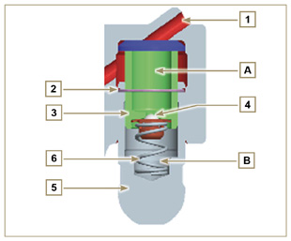  Abb. 2.55

2.16.4.2 Schwierige Betriebssituationen:
Für den einwandfreien Betrieb der hydraulischen Stößel ist es von grundlegender Bedeutung, dass die Niederdruckkammer des Kolbens 3 immer mit Öl gefüllt ist. Unter einigen Bedingungen ist dies nicht möglich (auf Grund der Tatsache, dass es durch die Ölleckagen bei stillstehendem Motor zu einer teilweisen Entleerung der Stößel kommen kann). Diese Situation entsteht durch Spiel, das sich durch ein typisches, tickendes Geräusch bemerkbar macht.
- Bei kaltem Motor kann die Befüllung der Stößel auf Grund der höheren Viskosität des Öls viel länger dauern, wenn nicht ein Öltyp verwendet wird, der den Umweltbedingungen entspricht ( Tab. 2.2 )
- Wenn der Motor sehr warm ist, bzw. unter besonderen Betriebsbedingungen, wie zum Beispiel einem langen Betrieb mit ausgeprägten Gefällen: im Leerlauf kann der Öldruck niedrig sein und im Kreislauf können sich kleine Luftbläschen bilden. Dadurch wird der Stößel leicht zusammengedrückt, wodurch ein Ventilspiel entsteht, das für das leichte Ticken verantwortlich ist; dieses Ticken verschwindet in jedem Fall rasch wieder ( MAX 10 Sekunden), sobald die normalen Betriebsbedingungen wieder hergestellt wurden.
In allen Fällen sollte das Ticken MAX 30 Sekunden dauern. Sollte dies nicht der Fall sein, liegt das Problem zweifelsohne in einer schlechten Ölqualität, in der Abnutzung oder in Verunreinigungen, die im Öl transportiert werden und sich zwischen dem Kugelventil und seinem Sitz festsetzen und den Betrieb des Stößels beeinträchtigen; in diesen Fällen müssen entweder das Öl oder die hydraulischen Stößel ausgetauscht werden.
Falls das Ticken oder ungewöhnliche Geräusche länger anhalten, muss das Problem untersucht werden, damit es nicht zu Betriebsstörungen kommt. Gegebenenfalls die hydraulischen Stößel und das Motoröl austauschen.

Bewegung Komponenten
2.17.1 Hochdruckpumpe zur Kraftstoffeinspritzung  - Nur über die mit Y gekennzeichneten Punkte bewegen.  - Es ist verboten, die Pumpe über die mit N gekennzeichneten Punkte zu bewegen. | 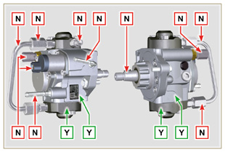  Abb. 2.56
2.17.2 Elektro-Einspritzventil  - Nur über die mit Y gekennzeichneten Punkte bewegen.  - Es ist verboten, die Pumpe über die mit N gekennzeichneten Punkte zu bewegen. | 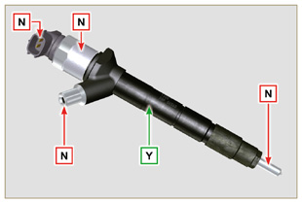  Abb. 2.57
2.17.3 Common Rail  - Nur über die mit Y gekennzeichneten Punkte bewegen.  - Es ist verboten, die Pumpe über die mit N gekennzeichneten Punkte zu bewegen. | 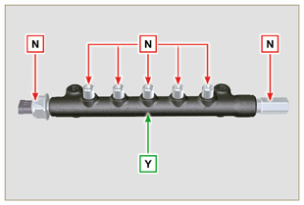  Abb. 2.58
2.17.4 Turbokompressor  - Nur über die mit Y gekennzeichneten Punkte bewegen.  - Es ist verboten, die Pumpe über die mit N gekennzeichneten Punkte zu bewegen.  Wichtig  - Vor dem Ausbau Abs. 2.18 lesen. | 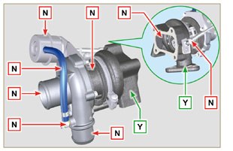  Abb. 2.59
2.17.5 ACACT -Temperatursensor (nur Versionen mit DOC+DPF-Vorrichtung - Stufe V)  - Nur über die mit Y gekennzeichneten Punkte bewegen.  - Es ist verboten, die Pumpe über die mit N gekennzeichneten Punkte zu bewegen.  ANMERKUNG: Keramikmaterial ist am Sensor montiert.  - Keine Sensoren montieren, die Stöße erlitten haben oder heruntergefallen sind.  - Keine Sensoren montieren, die außen verschmutzt wurden.  - Keine Sensoren montieren, die sichtbare Schäden aufweisen.  - Nur den Steckschlüssel für die Sensormontage verwenden. | 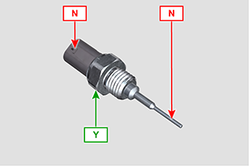  Fig 2.59a
2.17.6 EGTS -Temperatursensoren (nur Versionen mit ATS-Vorrichtung - Stufe V)  - Nur über die mit Y gekennzeichneten Punkte bewegen.  - Es ist verboten, die Pumpe über die mit N gekennzeichneten Punkte zu bewegen.  ANMERKUNG: Keramikmaterial ist am Sensor montiert.  - Keine Sensoren montieren, die Stöße erlitten haben oder heruntergefallen sind.  - Keine Sensoren montieren, die außen verschmutzt wurden.  - Keine Sensoren montieren, die sichtbare Schäden aufweisen.  - Nur den Steckschlüssel für die Sensormontage verwenden.  - Keine Kräfte auf das Kabel oder den Metallbogen anwenden. | 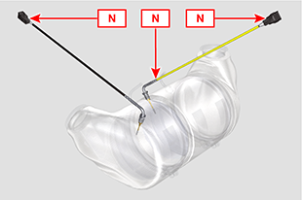  Fig 2.59b  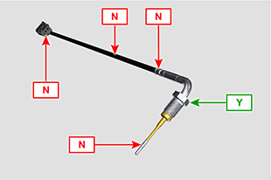  Fig 2.59c

Turbokompressor

2.18.1 Was zu tun und was zu unterlassen ist  Was zu tun ist:  - Vor der Montage des Turbokompressors überprüfen, dass sämtliche Schutzkappen auf allen Öffnungen des Turbokompressors vorhanden sind.  - Die Vorschmierung des Turbokompressors sicherstellen.  - Regelmäßig überprüfen, dass alle Kupplungselemente ölund wasserdicht sind.  - Schmieröl mit den in Abs. 2.4 beschriebenen Eigenschaften verwenden.  - Den korrekten Ölstand im Motor kontrollieren.  - Vor der Abschaltung nach dem Gebrauch den Motor ungefähr eine Minute lang im Leerlauf oder ohne Last laufen lassen.  - Den Zustand der Luft - und Ölfilter regelmäßig gemäß den Anweisungen von Kohler kontrollieren.  - Stellen Sie sicher, dass die Zeitabstände für die Kontrollen und die Wartungs des Motors eingehalten werden, die in Tab. 2.8 und 2.9 angegeben sind.  - Stellen Sie sicher, dass der Motor und die Werkzeuge korrekt verwendet werden, damit die Lebensdauer des Turbokompressors nicht verkürzt wird. | Was zu unterlassen ist:  - Den Turbokompressor nicht an feuchten oder nassen Orten aufbewahren, wenn er nicht mehr originalverpackt ist.  - Den Turbokompressor keinem Staub oder Schmutz aussetzen, wenn er nicht mehr originalverpackt ist.  - Den Turbokompressor nicht an der Stellgliedstange anheben oder halten, wenn er nicht mehr originalverpackt ist.  - Dem Schmieröl und dem Kraftstoff keine Zusätze beimischen, außer wenn dies ausdrücklich von Kohler angewiesen wurde.  - Nicht unmittelbar nach dem Anlassen die Drehzahl oder die Belastung des Motors erhöhen.  - Die Einstellungen des Stellglieds nicht verändern A (Abb. 2.61) .  - Das Fahrzeug/den Motor nicht länger als 20-30 min im Leerlauf laufen lassen.
2.18.2 Praktische Regeln für den Betrieb  Durch Einhaltung der im Folgenden angeführten Regeln können die Benutzer dazu beitragen, dass der Turbokompressor seine maximale Lebensdauer erreicht.  - Anlassen Den Motor etwa eine Minute ohne Last oder im Leerlauf laufen lassen. Der Betriebsdruck des Öls wird in wenigen Sekunden erreicht, dadurch werden die bewegten Teile erwärmt und geschmiert.  Wenn die Motordrehzahl sofort nach dem Anlassen erhöht wird, dreht der Turbokompressor mit hoher Geschwindigkeit  bei nicht optimaler Schmierung, was zu einer verkürzten Lebensdauer des Kompressors führen kann.  - Nach der Wartung oder einer Neuinstallation Bei der Wartung des Motors oder des Turbokompressors eine Vor-Schmierung des Turbokompressors durch Beigabe von sauberem Motoröl am Eintrittspunkt des Öls in den Turbokompressor bis zur vollständigen Befüllung durchführen. Die Vorschmierung vornehmen, indem neues Öl in die Ölzulaufleitung B gefüllt wird, bis sie ganz voll ist.  Den Motor einige Minuten lang im Leerlauf oder ohne Last laufen lassen, um gewährleisten zu können, dass das Öl  und die Lagersysteme optimal funktionieren.  - Niedrige Lufttemperatur oder Stillstand des Motors  Wenn der Motor über einen gewissen Zeitraum nicht verwendet wurde oder die Lufttemperatur sehr niedrig ist, den Motor anlassen und im Leerlauf laufen lassendei  - Abstellen des Motors  Bevor der Motor nach einem intensiven Betrieb abgestellt wird, ist es notwendig, den Turbokompressor abkühlen zu lassen. Daher den Motor mindestens zwei Minuten lang im Leerlauf oder ohne Last laufen lassen, damit sich der Turbokompressor abkühlen kann.  - Motor im Leerlauf  Es sollte vermieden werden, den Motor über längere Zeit (länger als 20-30 Minuten) im Leerlauf oder ohne Last laufen zu lassen.I m Leerlauf oder ohne Last herrscht im Turbokompressor in der Ablasskammer C und der Luftzufuhrkammer D niedriger Druck. Dadurch kann Öl aus den Dichtungen E an den Endstücken der Welle austreten.  Die Drehzahl und die Motorbelastung erhöht werden. | 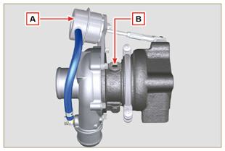  Abb. 2.60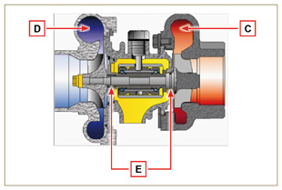  Abb. 2.61
2.18.3 Vor der Installation eines neuen Turbokompressors  Wichtig  - Den Turbokompressor mit beiden Händen aus der Schachtel nehmen.  - Nicht auf der Ansaugseite anheben.  - Den Turbokompressor mit beiden Händen aus der Schachtel nehmen.  - Unbedingt saubere Handschuhe verwenden.  - Den Turbokompressor so handhaben, wie es im Abs. 2.17.4 angegeben ist. | 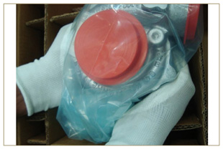  Abb. 2.62
- Ein Anheben von der Ansaugseite G vermeiden.  - Die Schutzabdeckung F abnehmen und prüfen, dass die Welle nicht zu viel Axial - und Radialspiel hat. | 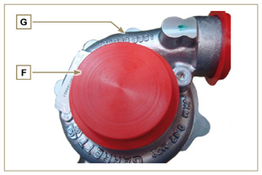  Abb. 2.63
- Kontrollieren, ob eventuell Anzeichen für ein Reiben der Turbine gegen den Turbokompressorkörper vorliegen.  - Überprüfen, ob Hinweise für eine Ölleckage am Turbokompressorkörper vorliegen.  - Nachdem alle Kontrollen ausgeführt wurden, die Kappe F wieder auf den Saugstutzen H des Turbokompressors aufsetzen und nicht abnehmen, bis der Einbau abgeschlossen ist. | 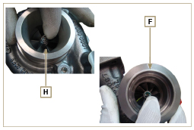  Abb. 2.64
- Überprüfen, dass alle Schrauben richtig angebracht sind und ob sich Lack darauf befindet. | 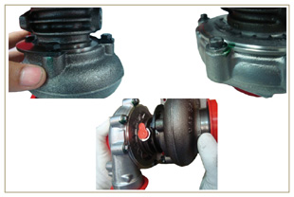  Abb. 2.65
2.18.4 Installationsanleitung  - Die Schutzkappen erst beim Einbau vorsichtig abnehmen Darauf achten, dass die Schutzkappen während ihrer  Entfernung nicht beschädigt werden. | 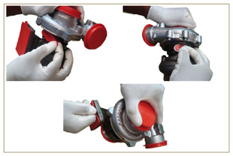  Abb. 2.66
2.18.5 Anleitung zum Austausch

Immer zuerst versuchen, die Ursache für den Defekt des Turbokompressors herauszufinden, bevor ein Austausch vorgenommen wird.

Vor der Installation des neuen Turbokompressors die Ursache für den Defekt beheben.

Wenden Sie sich bei Fragen bitte an den KOHLER Kundendienst.

Wichtig

- Die Nichtbeachtung dieser Anweisungen kann Schäden am Turbokompressor hervorrufen und zu einem Verfall der Garantie führen.
- Die Veränderung der Eichung des Turbokompressor verursacht Beschädigungen des Turbokompressors/Motors.
- Die richtigen Dichtungsringe verwenden, um Verstopfungen der Öffnung bei ihrem Einbau zu vermeiden.
- Für den richtigen Öltyp und die richtige Ölmenge, die Anziehmomente der Komponenten sowie für die Installationsanleitungen wird auf das Handbuch des Motors/Fahrzeugs verwiesen.
- Wenn die Dichtung einen Teil der Öleintrittsöffnung bedeckt, so wird die Ölzufuhr zum Turbokompressor reduziert; wenn sich ein Teil der Dichtung ablöst, kann dies den Ölfluss vollständig unterbrechen.
- Die Verwendung von Flüssig dichtungenoder Dichtungsmassen, insbesondere für den Öleinlass/-auslass, ist verboten.
- Während der Installation des Turbokompressors Schmutz und Rückstände vermeiden.
- Vor der Montage des Turbokompressors kontrollieren, dass der Komponentencode für den Motortyp korrekt ist; die Montage eines nicht geeigneten Turbokompressors kann Schäden am Turbokompressor/Motor hervorrufen und zu einem Verfall der Garantie führen.

